

USER MANUAL

PIPE APPLICATION

PT. Srirejeki Perdana Steel

User Manual

Daftar Menu Aplikasi

Login

**Master Produk**

**Master Box**

**Master Gudang**

**Master Mesin**

Master Calender

Master Material Requirement

Master Customer

**Purchase Order**

Forecast

Sales Order

Upload Sales Order

**BMBJ**

**BMBJ Retur**

**BKBJ**

**BKBJ Replacement**

Box Masuk

Box Keluar

Work Order Manual

Realisasi Work Order

Request Longpipe

Penerimaan Request LP

BMBB

BKBB

User Manual

# Login

Sebelum memulai atau membuka aplikasi, pastikan komputer anda telah terhubung dengan jaringan. Kemudian ikuti langkah-langkah sebagai berikut :

1. Pilih atau klik Internet Explorer Browser  atau Mozilla Firefox  atau aplikasi browser lainnya pada desktop windows komputer anda.
2. Ketikkan address → <http://192.168.10.176> atau http://sps seperti contoh gambar berikut ini:

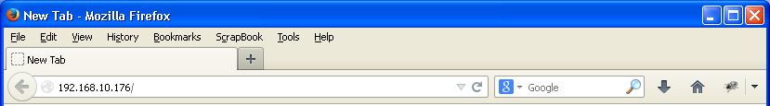

Maka akan muncul tampilan seperti gambar di bawah ini :

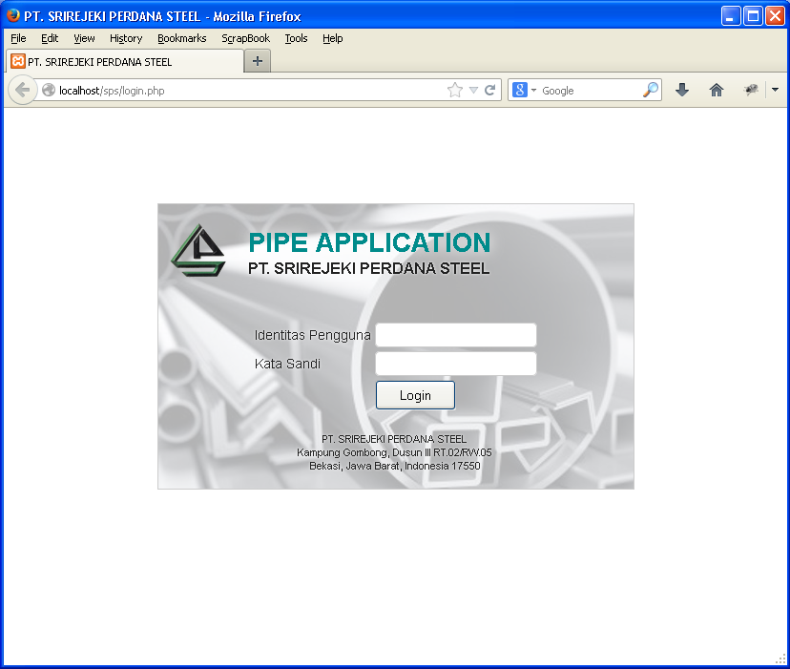

Setelah masuk pada halaman depan aplikasi PIPE, user (pengguna) dapat melakukan Login. Dengan langkah-langkah sebagai berikut :

1. Isikan / ketikkan identitas pengguna dan kata sandi.
2. Lalu tekan tombol Login.

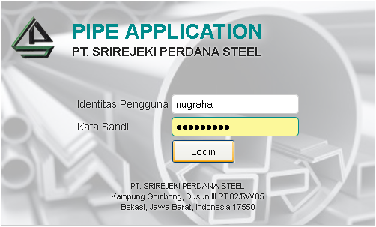

User Manual

# Master Produk

**Menu master produk berisi semua data-data produk yang ada di PT. Srirejeki Perdana Steel pada setiap organisasinya.**

Berikut tampilan utama dari menu Master Produk :

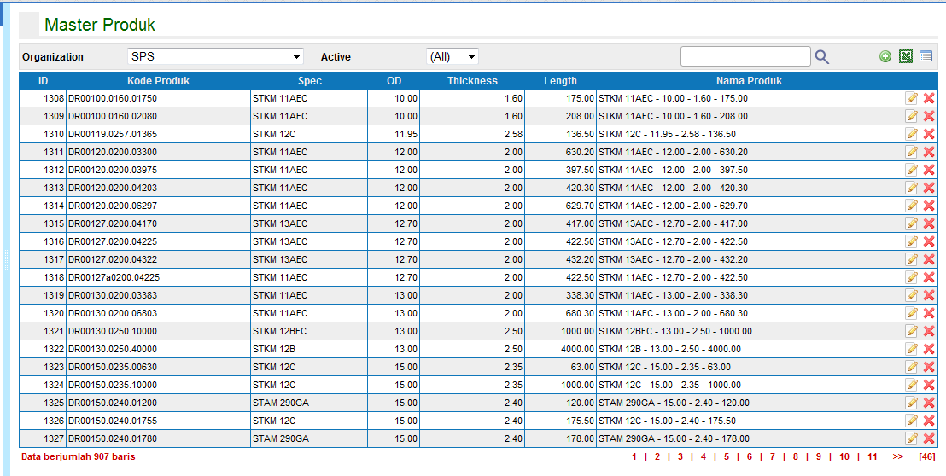

**Untuk membuat atau menambahkan produk baru, berikut langkah-langkahnya :**

1. Tekan tombol bertanda  pada kanan layar, seperti yang terdapat pada gambar diatas. Maka akan muncul tampilan seperti berikut :

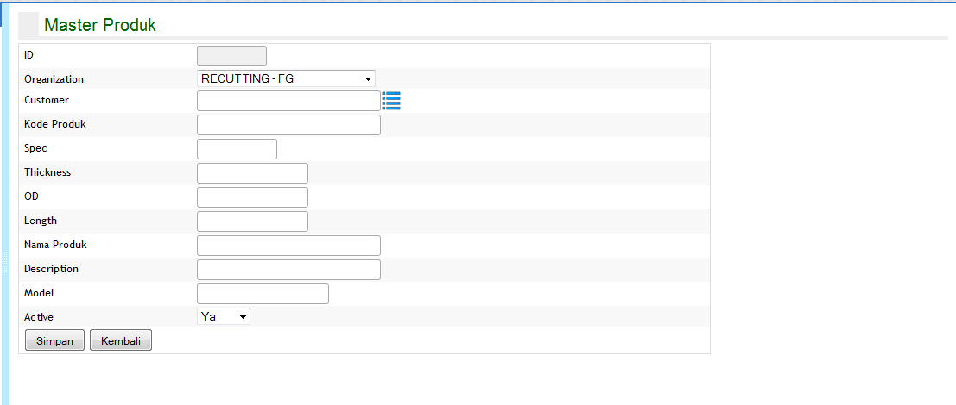

1. Untuk ID master produk akan otomatis terisi langsung dari sistem.
2. Pilih produk untuk organisasi mana.
3. Pilih daftar customer yang memesan produk tersebut dengan menekan tombol bergambar  .
4. Isikan kode produk dan semua keterangan produk tersebut sampai Model.
5. Pilih aktif untuk menandakan bahwa barang tersebut ada.
6. Tekan tombol Simpan jika sudah selesai mengis data produk.

**Untuk mengeksport data ke bentuk MS.Excel, klik tombol bergambar  pada kanan layar :**



Untuk merubah dan menghapus data, tekan tombol bergambar  atau  pada produk yang dipilih. Lihat panah digambar atas!

User Manual

# Master Box

**Menu master box berisi semua data box yang digunakan.**

Tampilan utama dari menu master box :

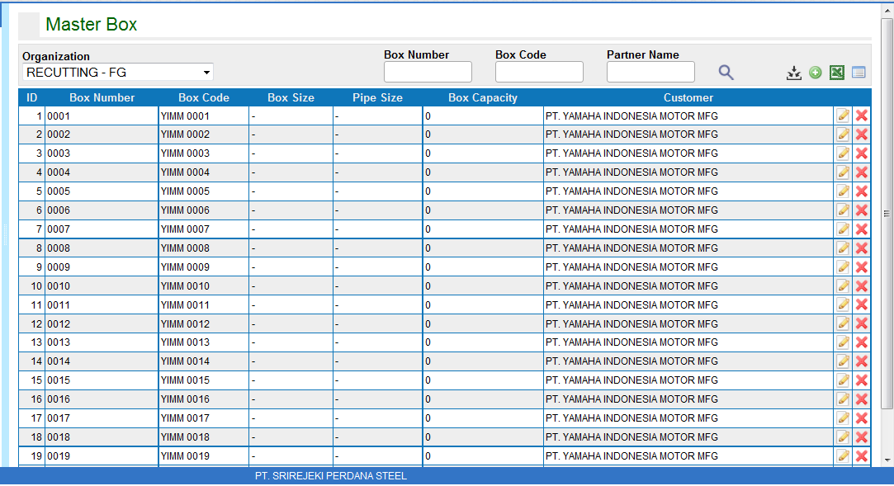

Kita bisa mencari box yang digunakan untuk pengisian barang terhadap customer mana. Dengan cara memilih box di organisasi apa dan mengisi salah satu field antara Box Number, Box Kode atau Partner Name, setelah itu tekan tombol .

**Untuk menambahkan box baru, berikut langkah-langkahnya :**

1. Tekan tombol bertanda  pada kanan atas tampilan aplikasi yang ada di contoh gambar di atas, maka akan muncul tampilan berikut :

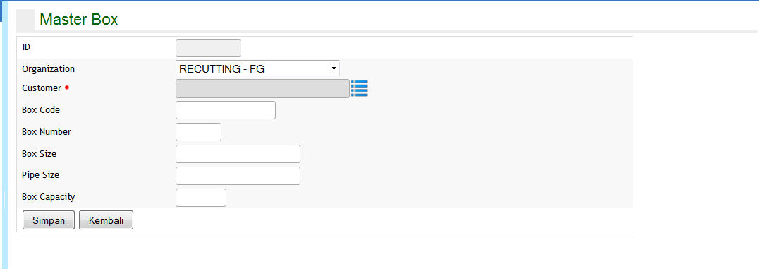

1. ID box baru akan otomatis terisi dari sistem.
2. Pilih box baru untuk organisasi mana.
3. Isikan kode box, Box size, Pipe Size dan Box Capacity
4. Tekan tombol Simpan setelah semua data telah diisi.

**Untuk menambahkan data baru pada box yang telah ada, berikut langkah-langkahnya :**

1. Tekan tombol bertanda (generate data) 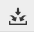



Maka akan muncul tampilan seperti berikut :

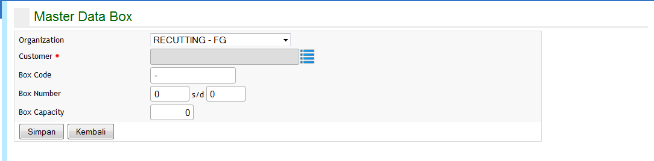

1. Pilih organisasi yang akan menggunakan box.
2. Pilih customer yang akan menggunakan box.
3. Isikan nomer box yang akan digunakan
4. Isikan Box Capacity.
5. Tekan tombol Simpan setelah selesai mengisi data.

User Manual

# Master Gudang

**Di dalam menu Master gudang terdapat nama-nama organisasi beserta kode dan nama gudang untuk gudang customer.**

Berikut tampilan utama dari menu Master Gudang :

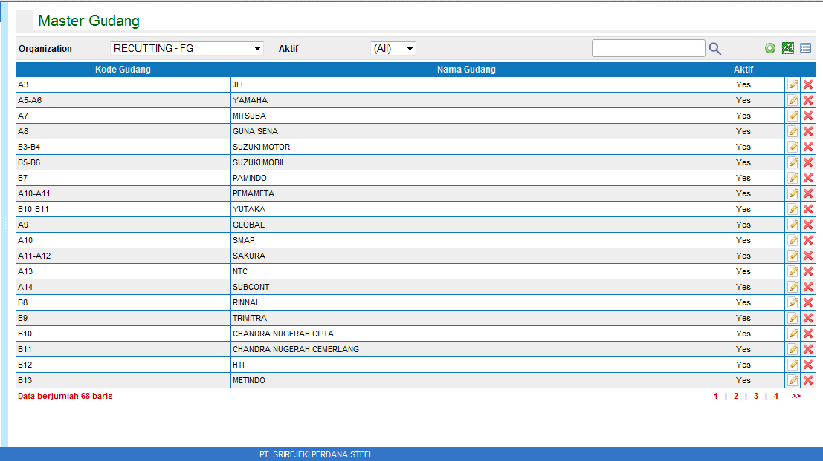

**Cara menambah atau membuat master gudang baru sebagai berikut :**

1. Tekan tombol bertanda  pada kanan layar, seperti yang terdapat pada gambar diatas. Maka akan muncul tampilan seperti berikut :

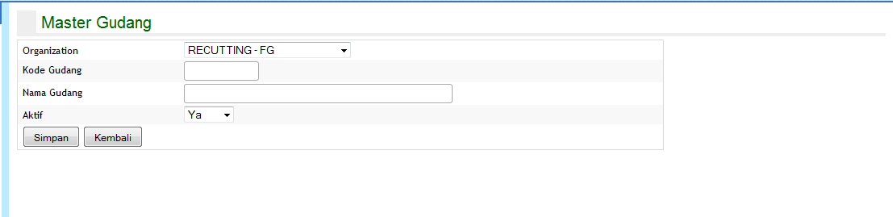

1. Pilih organisasi yang menempati gudang tersebut
2. Isikan kode gudang
3. Isikan nama gudang untuk customer mana
4. Pilih status aktif untuk mengaktifkan bahwa gudang itu bisa digunakan.

Sebagai contoh, lihat gambar dibawah ini :

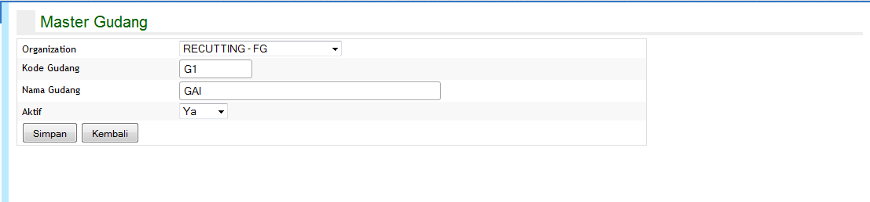

1. Tekan tombol Simpan untuk menyimpan data yang telah dimasukkan. Maka akan muncul tampilan seperti berikut :

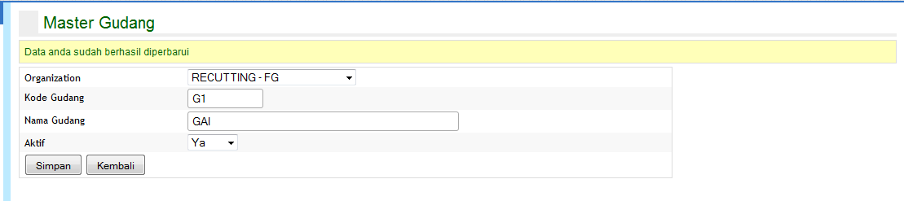

**Cara untuk merubah dan menghapus data Master Gudang :**

1. Untuk merubah atau menghapus data, tekan tombol bergambar  atau  pada sisi kanan tabel master gudang. Seperti pada contoh dibawah ini :



User Manual

# Master Mesin

Menu yang berisi tentang data mesin yang digunakan di PT. Srirejeki Perdana Steel. Berikut tampilan utama pada menu master mesin :

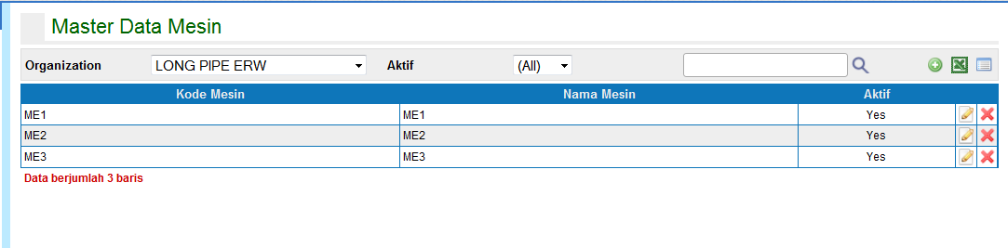

Pada menu ini, kita bisa melihat mesin yang digunakan pada tiap organisasi. Untuk menambahkan mesin baru, berikut langkah-langkahnya :

1. Pilih organisasi, kemudian tekan tombol bertanda , maka akan muncul tampilan seperti berikut :

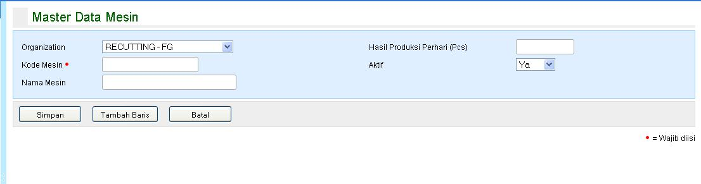

1. Pilih organisasi yang menggunakan mesin baru
2. Isikan kode mesinnya
3. Isikan nama mesin
4. Isikan hasil produksi perhari (dalam satuan pcs)
5. Status aktif menandakan bahwa mesin aktif digunakan.
6. Setelah data data terisi, klik tombol Tambah Baris untuk memasukkan item produk pipa yang diproduksi di mesin tersebut, maka akan muncul tampilan berikut :

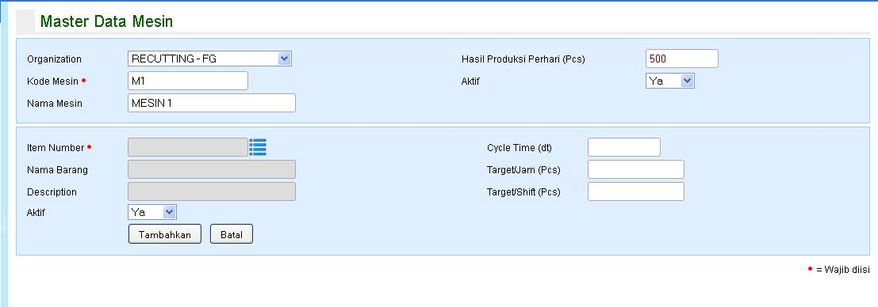

1. Untuk mengisi data item number, klik , maka akan muncul tampilan berikut.

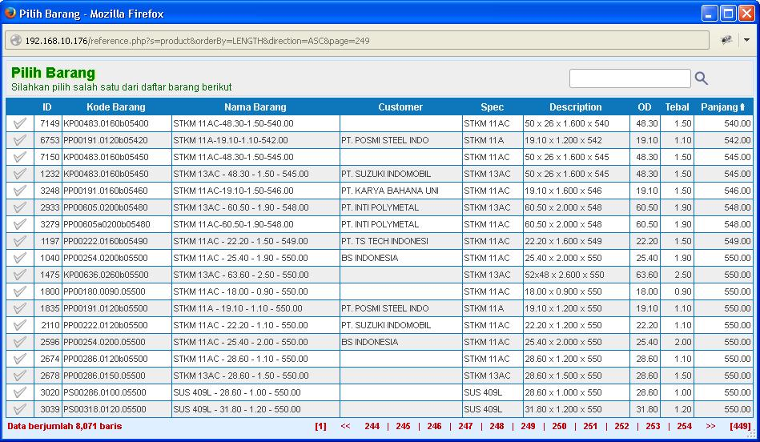

1. Klik  sesuai dengan baris barang yang dimaksud, hasilnya akan seperti berikut :

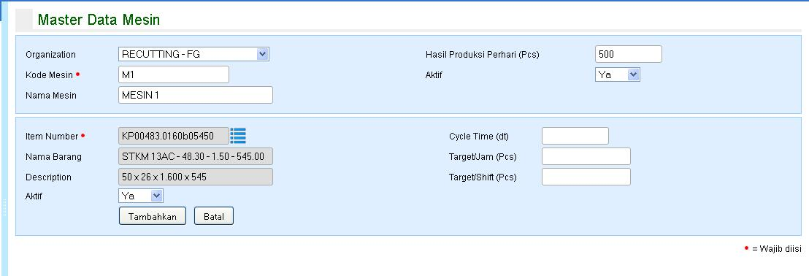

1. Isikan Cycle Time (dalam satuan detik)
2. Isikan Target per Jam (dalam satuan pcs)
3. Isikan Target per Shift (dalam satuan pcs)
4. Setelah data data terisi, klik tombol Tambahkan, maka akan muncul tampilan berikut :

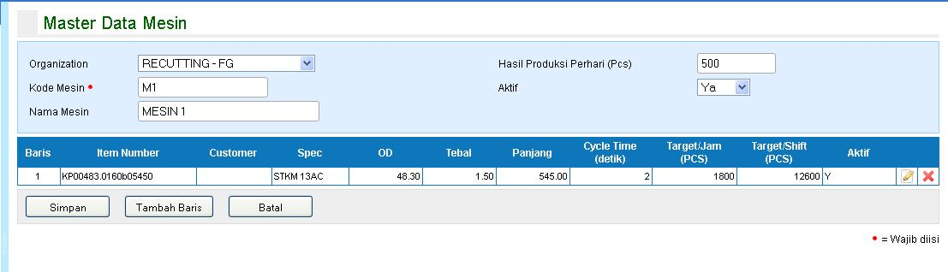

1. Klik tombol Tambah Baris untuk memasukkan item produk pipa lainnya, lakukan langkah No. 8 hingga No. 13
2. Apabila semua item pipa sudah ditambahkan, tekan tombol Simpan maka akan muncul tampilan berikut :

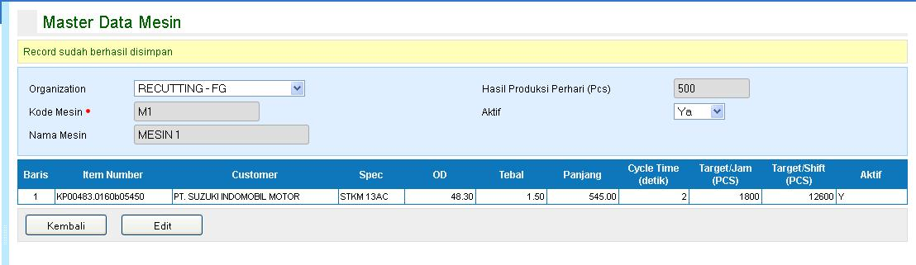

1. Tekan tombol Kembali untuk melihat daftar mesin yang telah tersimpan dengan memilih organization nya terlebih dahulu. Maka tampilan akan kembali ke tampilan utama.



User Manual

# Master Calender

Menu yang berisi tentang data hari-hari penting, libur atau agenda di PT. Srirejeki Perdana Steel. Berikut tampilan utama pada menu master calender :

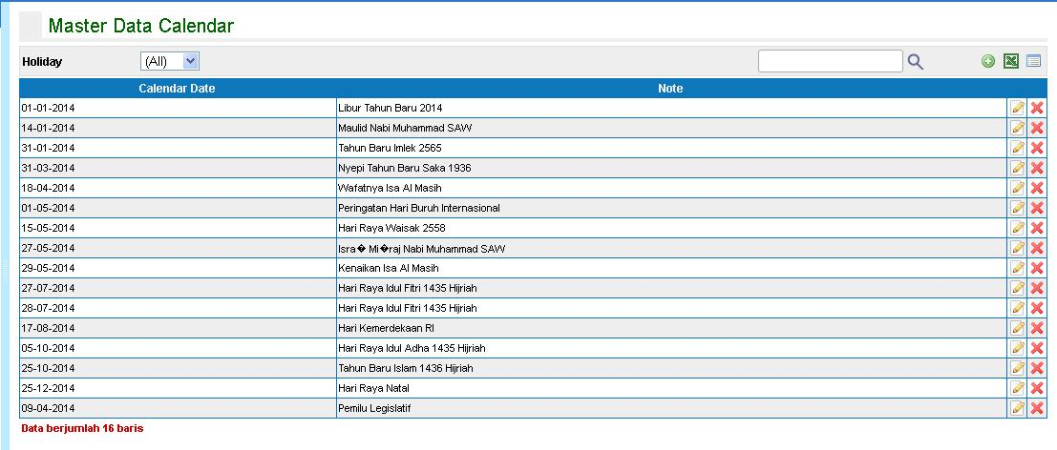

Pada menu ini, kita bisa melihat tanggal-tanggal calendar. Untuk menambahkan tanggal calender baru, berikut langkah-langkahnya :

1. Tekan tombol bertanda , maka akan muncul tampilan seperti berikut :

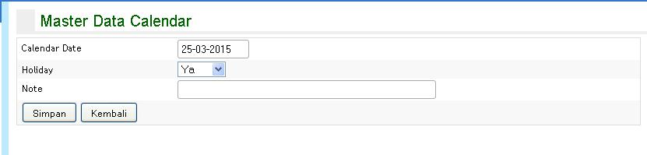

1. Isikan calendar date
2. Pilih holiday ( ya atau tidak) untuk menentukan apakah calendar date merupakan hari libut atau bukan.
3. Isikan note sebagai keterangan atau catatan dari calendar date tersebut.
4. Setelah data data terisi, klik tombol Simpan maka akan muncul tampilan berikut :

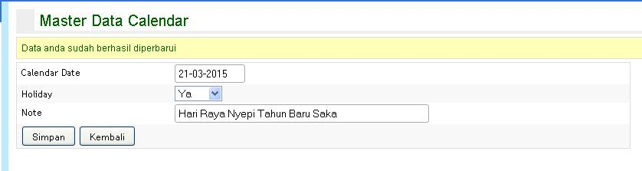

1. Tekan tombol Kembali untuk melihat daftar calendar date yang telah tersimpan, maka tampilan akan kembali ke tampilan utama.

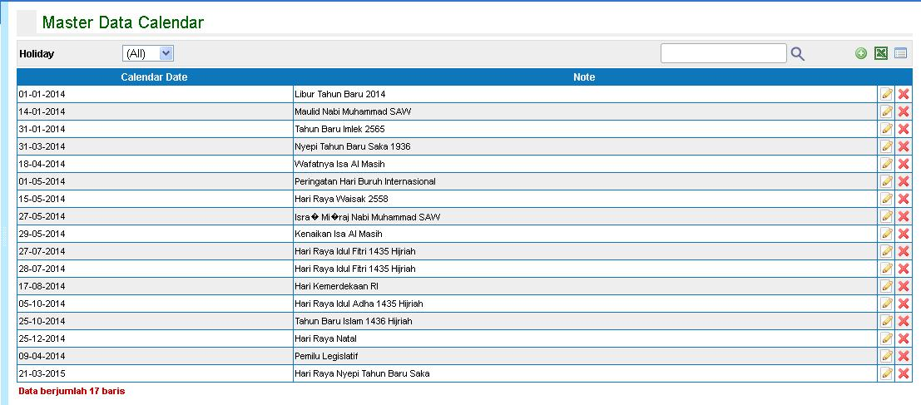

User Manual

# Master Material Requirement

Menu yang berisi tentang data material requirement atau kebutuhan bahan produksi di PT. Srirejeki Perdana Steel. Berikut tampilan utama pada menu master material requirement :

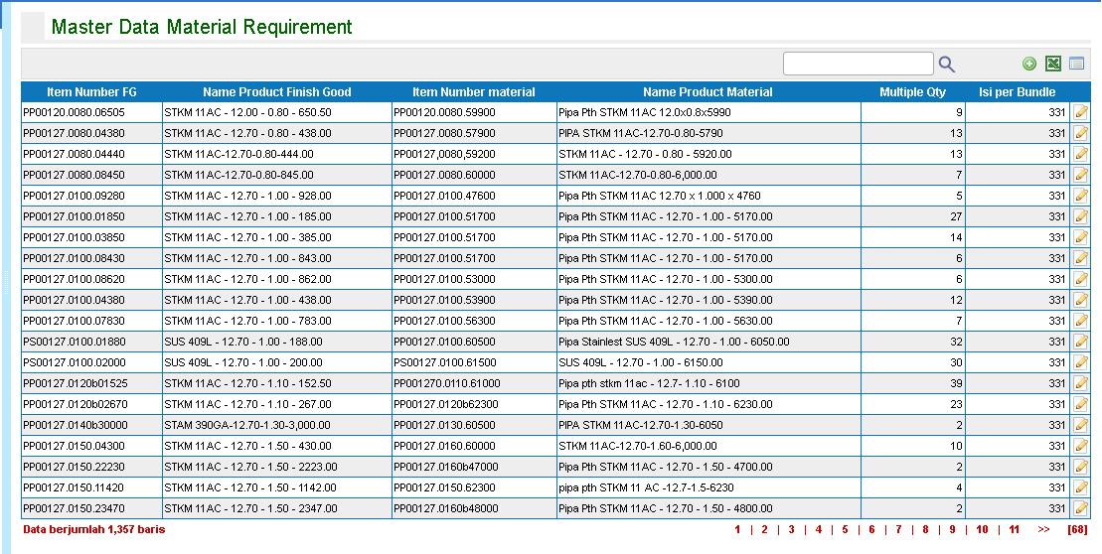

Pada menu ini, kita bisa melihat data material requirement. Untuk menambahkan data material requirement baru, berikut langkah-langkahnya :

1. Tekan tombol bertanda , maka akan muncul tampilan seperti berikut :

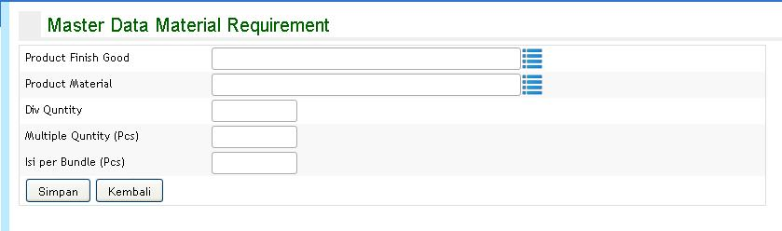

1. Untuk mengisi data product finish good, klik , maka akan muncul tampilan berikut.

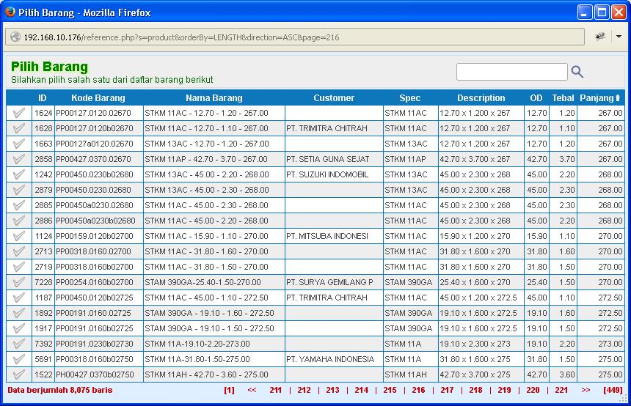

1. Klik  sesuai dengan baris customer yang dimaksud, hasilnya akan seperti berikut.

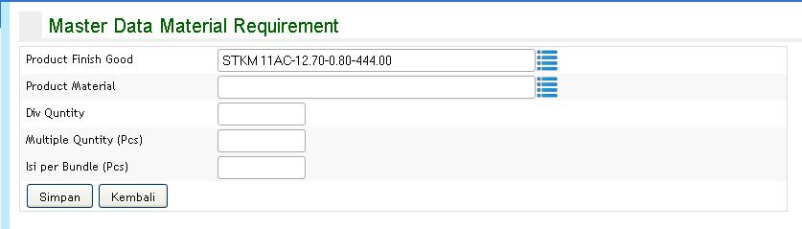

1. Untuk mengisi data product material, klik , maka akan muncul tampilan berikut.

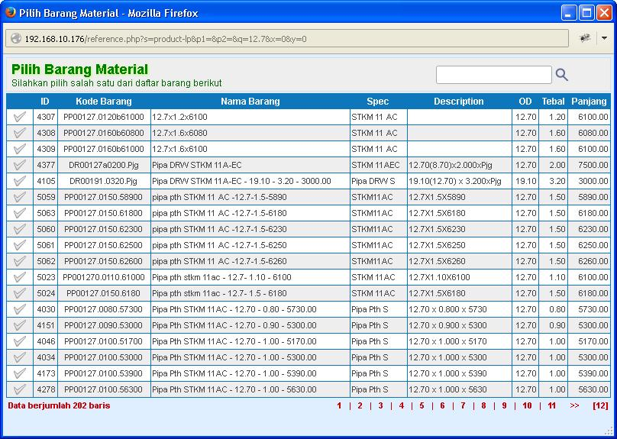

1. Klik  sesuai dengan baris customer yang dimaksud, hasilnya akan seperti berikut.

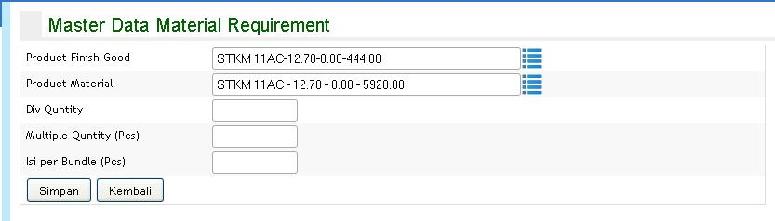

1. Isikan Div quantity (opsional)
2. Isikan Multiple Quantity atau jumlah hasil potong (dalam satuan pcs)
3. Isikan isi produk material (longpipe) per bundle nya (dalam satuan pcs)
4. Setelah data data terisi, klik tombol Simpan maka akan muncul tampilan berikut :

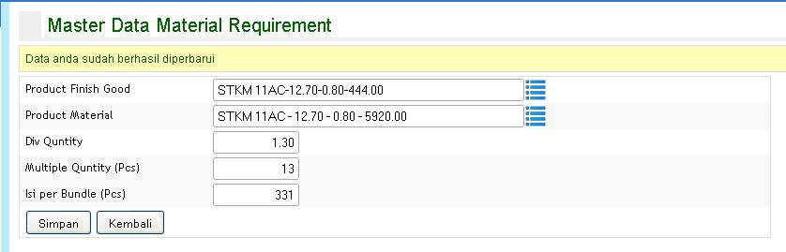

1. Tekan tombol Kembali untuk melihat daftar material requirement yang telah tersimpan, maka tampilan akan kembali ke tampilan utama.



User Manual

# Master Customer

Berikut tampilan pada menu master customer :

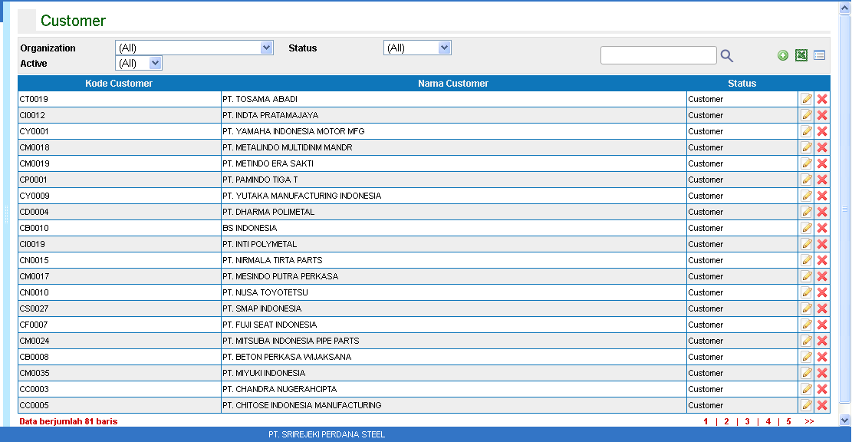

**Untuk membuat atau menambah master customer baru, berikut langkah-langkahnya :**

1. Klik/tekan tombol , maka akan muncul tampilan seperti berikut :

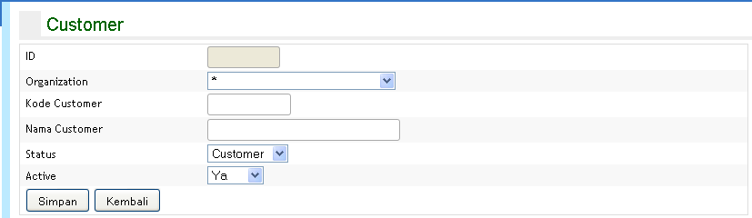

1. Isikan semua data customer yang diminta :

|  |  |
| --- | --- |
| Data Master customer | Keterangan |
| ID | Otomatis akan terisi |
| Organization | Isikan data organisasi oganisasi |
| Kode Customer | Isikan kode dari customer tersebut |
| Nama Customer | Isikan nama customer |
| Status | Isikan status dari customer tersebut |
| Active | Isikan keaktifan dari customer |

1. Setelah data customer terisi, tekan tombol simpan.

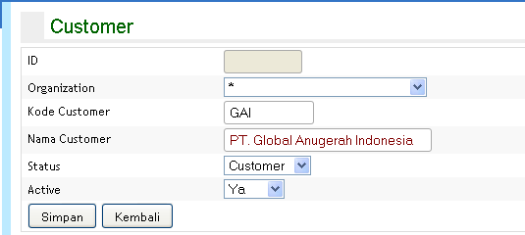

Apabila data master customer berhasil disimpan akan muncul tampilan berikut:

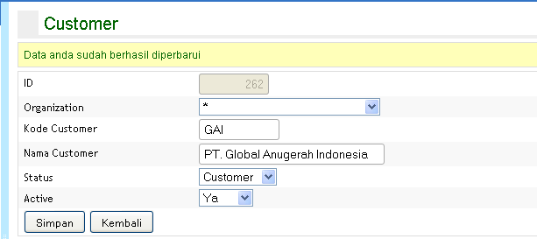

1. Tekan tombol kembali untuk kembali ke tampilan awal menu master customer .

**Untuk merubah master customer, berikut langkah-langkahnya :**

1. Klik gambar  seperti pada gambar dibawah ini



Maka akan muncul tampilan seperti contoh berikut :



1. Setelah daftar customer diubah, klik tombol simpan.

**Untuk menghapus data customer, berikut langkah-langkahnya :**

1. Klik gambar , seperti yang ada pada gambar dibawah ini



Maka akan muncul peringatan seperti berikut,

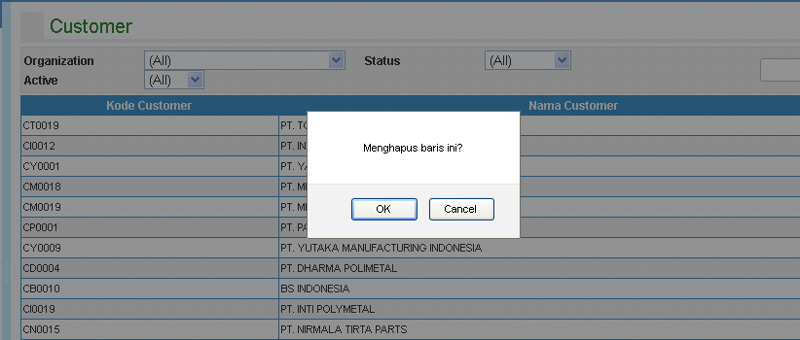

Klik tombol OK, maka muncul tampilan seperti berikut;

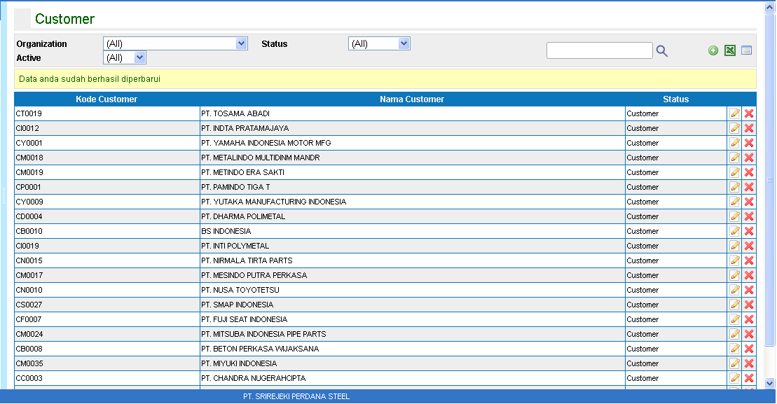

**Untuk mengeksport data master customer ke dalam bentuk .csv (file exel), klik gambar  seperti pada gambar dibawah ini :**



**Untuk mengatur tampilan kolom master customer, klik gambar  seperti pada gambar dibawah ini :**



Maka akan muncul tampilan berikut :

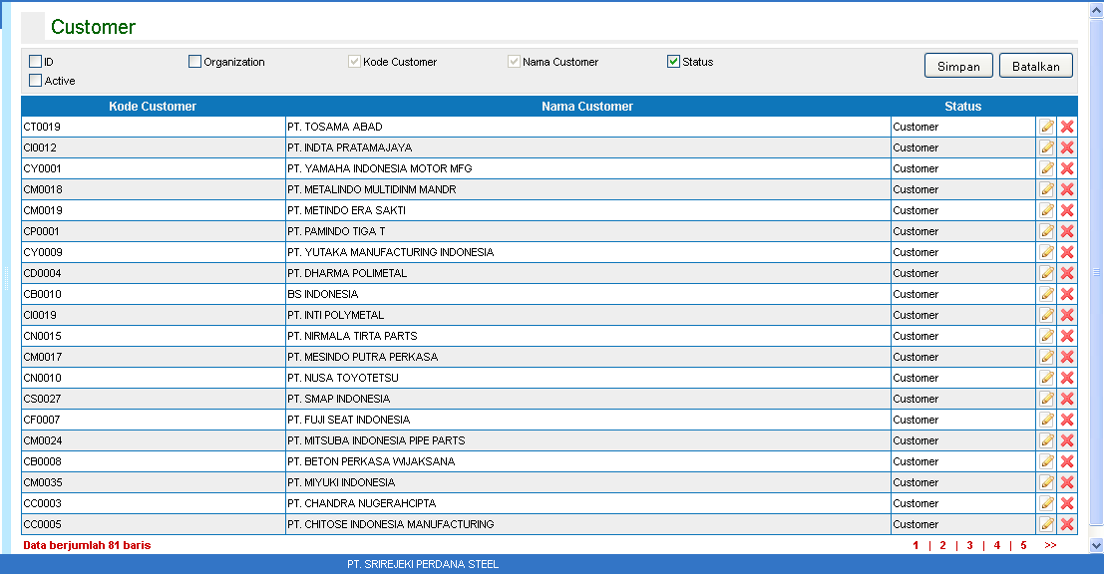

Centang pilihan nama kolom untuk menampilkan kolom tersebut, lalu tekan tombol simpan.

User Manual

# Purchase Order

**Menu purchase order adalah menu untuk mengatur pesanan pembelian. Setiap organisasi bisa mengelola pesanan barang yang masuk ke PT. Srirejeki Perdana Steel.**

Berikut tampilan utama dari menu Purchase Order :

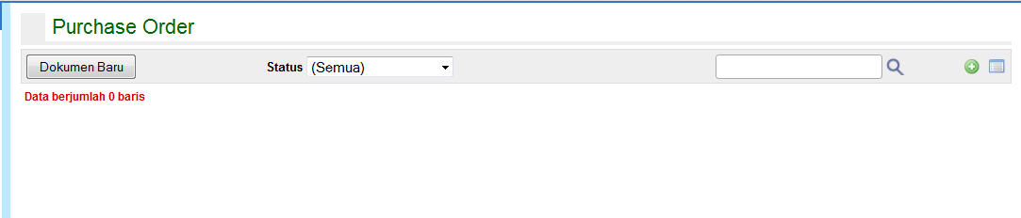

**Untuk membuat atau menambahkan purchase order baru, berikut langkah-langkahnya :**

1. Tekan tombol Dokumen Baru atau klik tombol bergambar  seperti yang ada pada gambar diatas. Maka akan muncul tampilan seperti berikut :

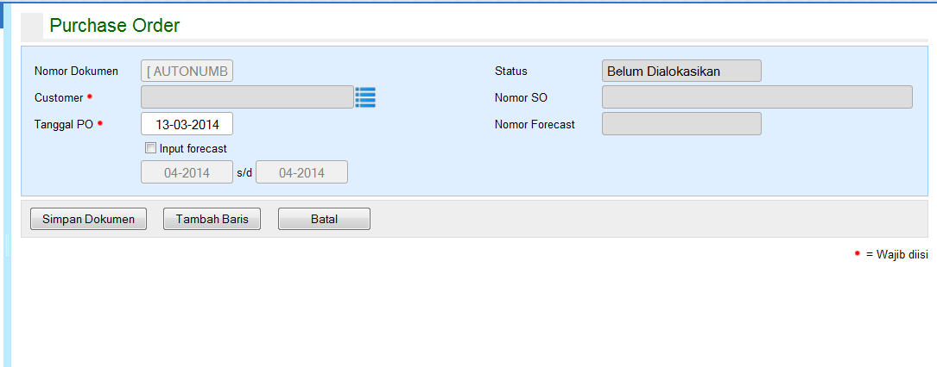

1. Nomor dokumen akan terisi otomatis dari sistem.
2. Pilih customer yang memesan barang.
3. Isikan tanggal pesanan pembelian.
4. Masukkan perkiraan berapa lama barang akan dikirim ke customer.
5. Tekan tombol Tambah Baris untuk menambahkan produk yang akan dibeli. Maka akan muncul tampilan seperti berikut :

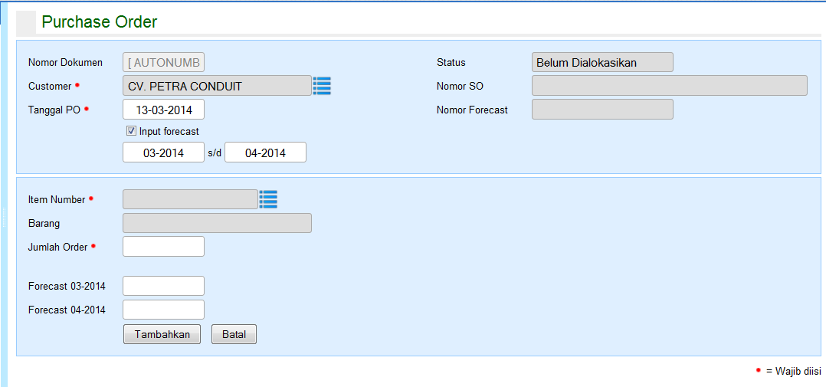

1. Pilih barang yang akan dibeli dengan menekan tombol 
2. Maka kotak Barang akan otomatis terisi dengan nama barangnya.
3. Isikan banyaknya barang yang akan dibeli.
4. Isikan perkiraan barang bulan pertama
5. Isikan perkiraan barang bulan selanjutnya, sampai memenuhi jumlah barang yang dipesan.

Lihat contoh gambar dibawah ini :

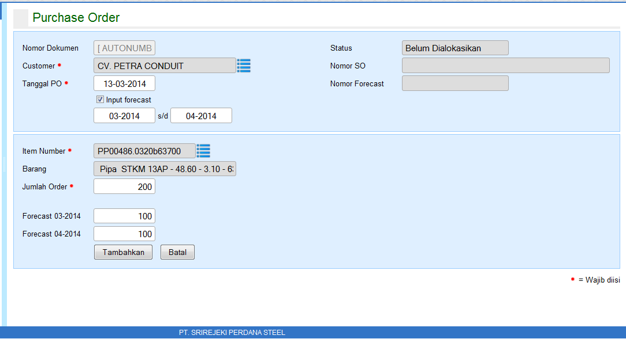

1. Tekan tombol Tambahkan, maka akan muncul tampilan seperti berikut :

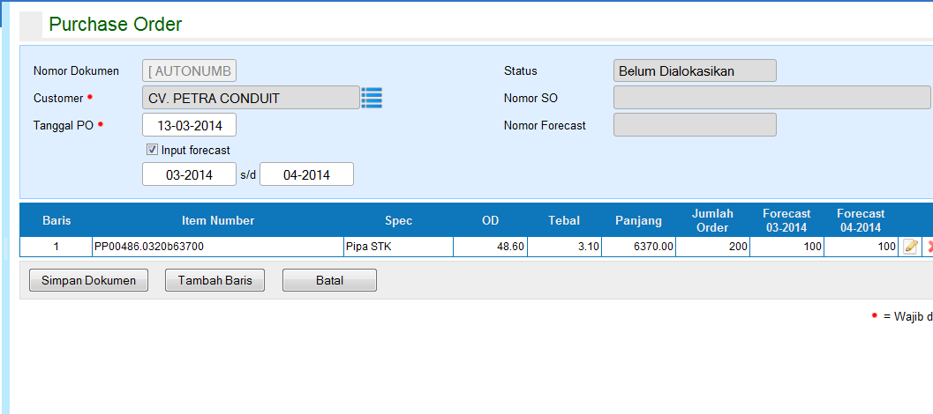

1. Jika ingin menambahkan barang lagi, tekan tombol Tambah Baris dan ulangi langkah no 7 sampai 12.
2. Jika ingin menyimpan dokumen, Tekan tombol Simpan dokumen. Maka akan muncul tampilan seperti berikut :

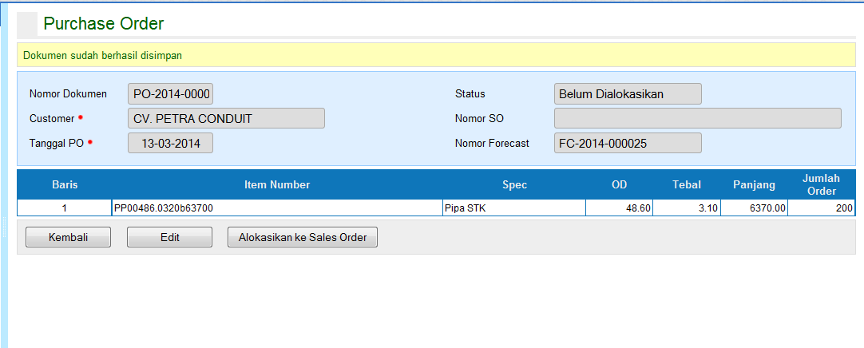

1. Tekan tombol Alokasikan ke Sales Order untuk mengalokasikan jadwal pengiriman barang ke customer. Maka akan muncul tampilan seperti berikut :

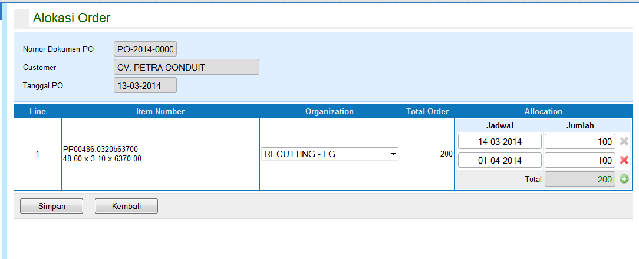

1. Isikan jadwal pengiriman barang ke customer beserta jumlah barangnya.
2. Jika semua data telah terisi, tekan tombol Simpan. Maka akan muncul tampilan seperti berikut :

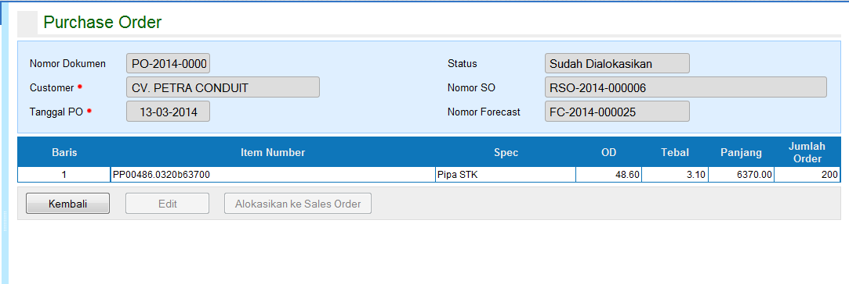

1. Nomor SO akan terbentuk.

User Manual

# Forecast

**Menu Forecast adalah menu untuk memperkirakan periode atau jangka waktu customer membeli barang atau bekerja sama dengan PT. Srirejeki Perdana Steel.**

Berikut tampilan dari menu forecast :

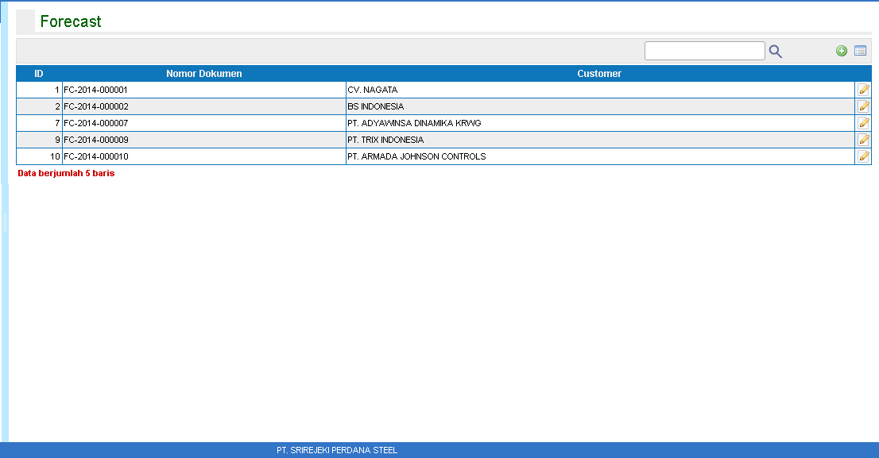

**Untuk membuat dan menambah dokumen forecast baru, berikut langkah-langkahnya :**

1. Klik gambar , maka akan muncul tampilan seperti berikut;

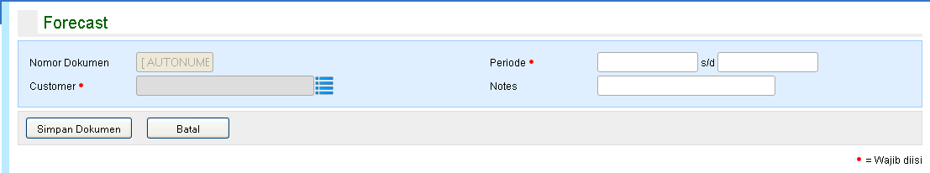

1. Isikan semua data-data forecast yang diminta, data-data tersebut sifatnya optional, kecuali data yang bertanda * yang artinya harus diisikan.

|  |  |
| --- | --- |
| Data Forecast | Keterangan |
| Nomor Dokumen | Otomatis akan terisi |
| Customer | Isikan dengan Customer |
| Periode | Isikan dengan periode (bulan awal dan bulan akhir |
| Notes | Isikan dengan catatan |

1. Untuk mengisi data customer, klik , maka akan muncul tampilan berikut;

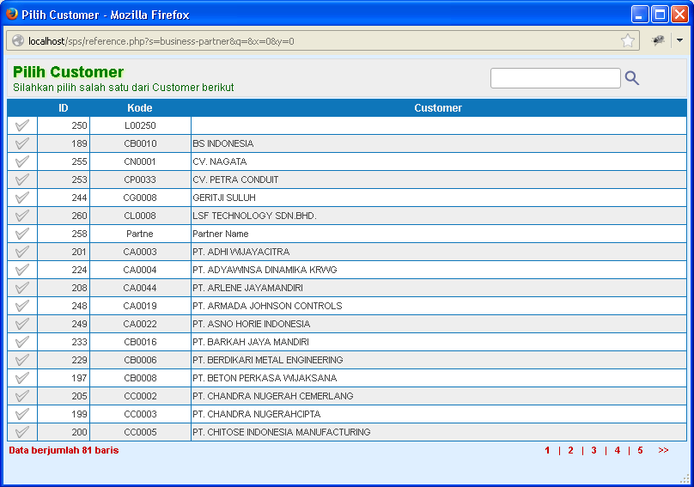

1. Klik  sesuai dengan baris customer yang dimaksud.
2. Untuk mengisi data periode klik field periode, lebih jelasnya lihat seperti contoh gambar berikut :

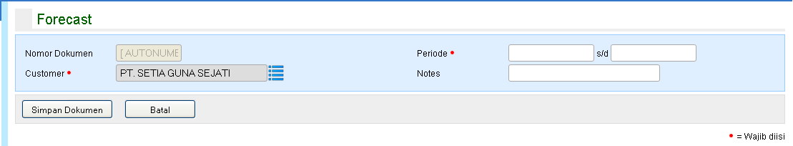

Maka akan muncul tampilan seperti berikut;

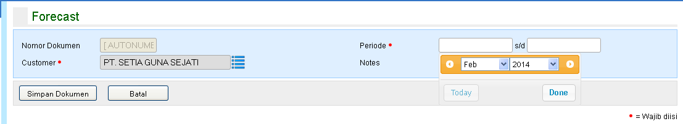

1. Isikan bulan dan tahun periode, lalu tekan tombol Done.
2. Klik field periode sampai dengan (s/d). Maka akan muncul tampilan seperti berikut;

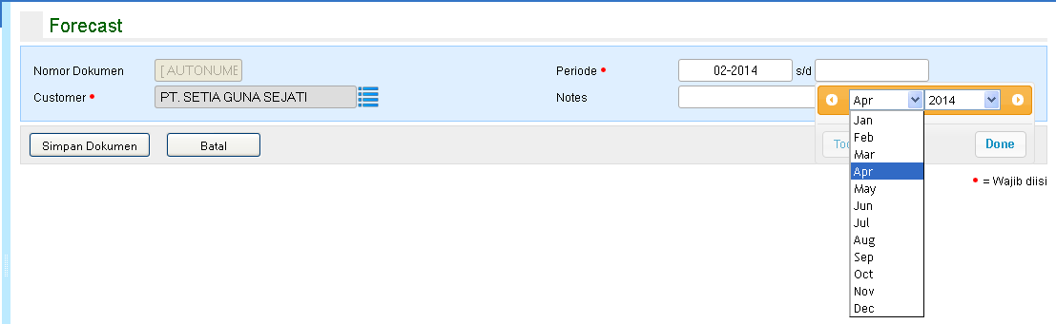

1. Isikan bulan dan tahun akhir periode, lalu klik tombol Done.
2. Setelah data customer, periode, dan notes terisi, klik tombol Simpan Dokumen, maka akan muncul tampilan seperti berikut ;

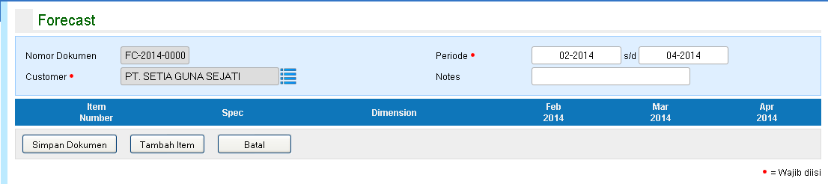

1. Klik tombol Tambah Item untuk memasukkan item barang, maka akan muncul tampilan berikut :

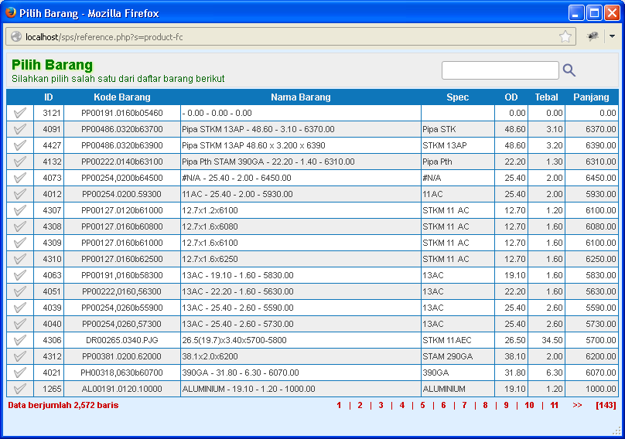

1. Klik  sesuai dengan baris item barang yang dimaksud, maka akan muncul tampilan berikut :

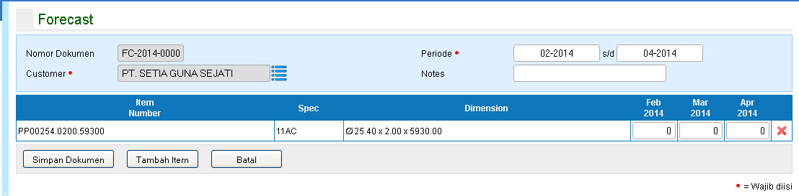

1. Lakukan langkah 10 da 11 bila ingin menambah item barang lagi.
2. Isikan jumlah forecast setiap item barang pada setiap field periode yang disediakan, lebih jelasnya lihat seperti contoh gambar berikut:

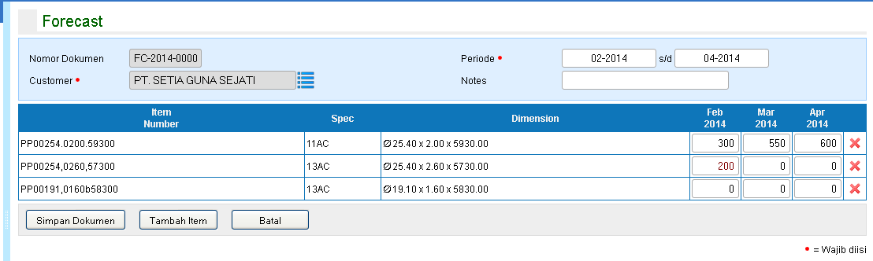

1. Apabila sudah diisikan semua, klik tombol Simpan Dokumen, maka akan muncul tampilan sebagai berikut ;

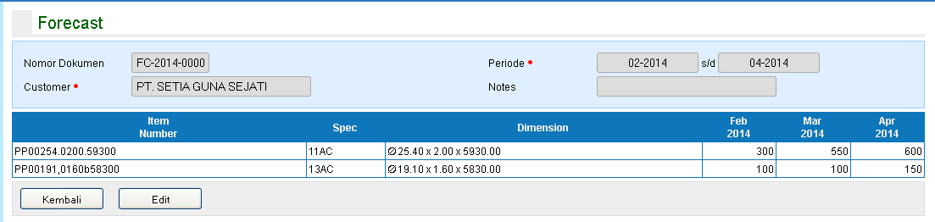

**Untuk merubah atau memperbaiki dokumen sales order, berikut langkah-langkahnya :**

1. Klik gambar  , seperti yang terlihat pada contoh gambar berikut ini :

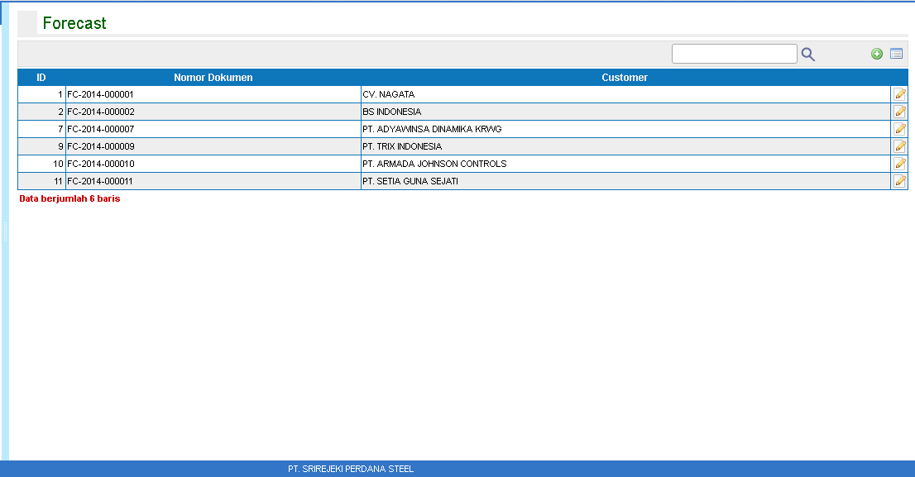

Maka akan muncul tampilan seperti berikut ;



1. Klik tombol Edit, maka akan muncul tampila seperti berikut;

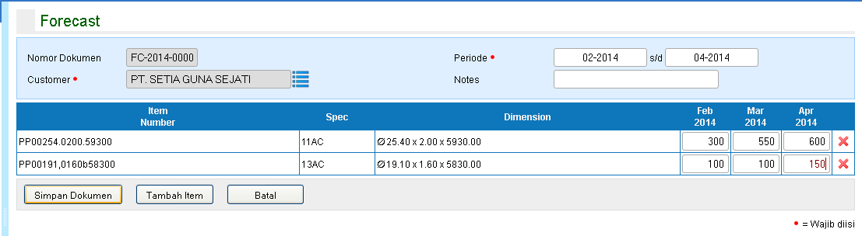

Disini anda bisa merubah data customer, periode, notes dan jumlah forecast. Caranya sama seperti menginput forecast diatas.

1. Klik tombol Simpan Dokumen apabila telah selesai merubah data.

User Manual

# Sales Order

**Menu sales order adalah menu untuk mengatur pesanan penjualan. Para customer memesan barang yang akan dibeli ke PT. Srirejeki Perdana Steel.**

Berikut tampilan dari menu sales order :

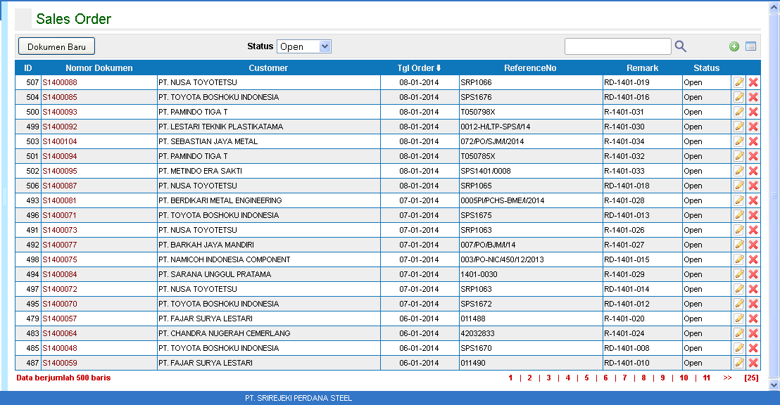

**Untuk membuat atau menambah dokumen sales order baru, berikut langkah-langkahnya :**

1. Klik tombol Dokumen Baru atau , maka akan muncul tampilan seperti berikut.

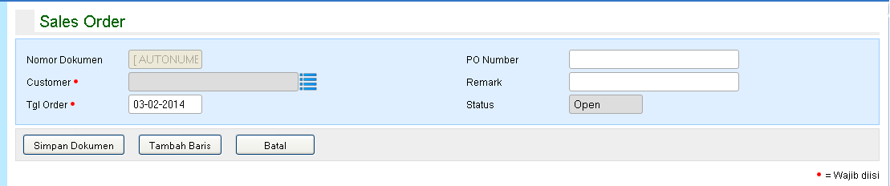

1. Isikan semua data-data sales order yang diminta, data-data tersebut sifatnya optional, kecuali data yang bertanda * yang artinya harus diisikan.

|  |  |
| --- | --- |
| Data Sales Order | Keterangan |
| Nomor Dokumen | Otomatis akan terisi |
| Customer | Isikan dengan Customer |
| Tgl Order | Isikan dengan tanggal pembuatan Sales Order |
| PO Number | Isikan dengan PO Number |
| Remark | Isikan dengan Remark |
| Status | Status dari Sales Order, secara default berstatus Open. |

1. Untuk mengisi data customer, klik , maka akan muncul tampilan berikut.



1. Klik  sesuai dengan baris customer yang dimaksud.
2. Setelah data customer, tanggal order, PO number, dan remark terisi, klik tombol Tambah Baris, maka akan muncul tampilan berikut :

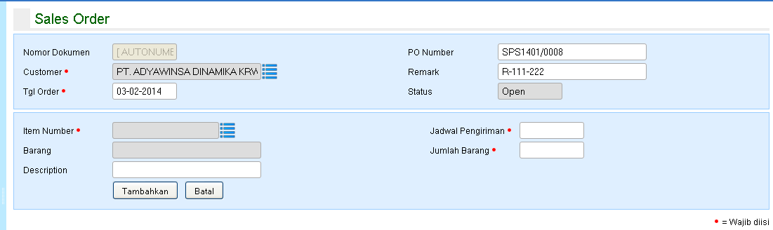

1. Isikan semua data-data item number dari sales order yang diminta, data-data tersebut sifatnya optional, kecuali data yang bertanda * yang artinya harus diisikan.

|  |  |
| --- | --- |
| Data Item Number Sales Order | Keterangan |
| Item Number | Isikan item number dari barang yang dimaksud |
| Barang | Nama barang otomatis terisi sesuai item number yang dipilh |
| Description | Deskripsi barang otomatis terisi sesuai item number yang dipilh |
| Jadwal Pengiriman | Isikan jadwal pengiriman dari barang yang dimaksud |
| Jumlah Barang | Isikan jumlah barang yang dipesan |

1. Untuk mengisi data item number, klik , maka akan muncul tampilan berikut.

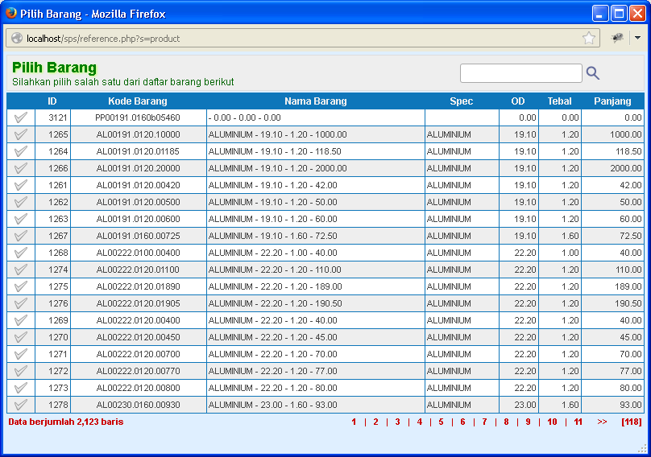

1. Klik  sesuai dengan baris barang yang dimaksud.
2. Setelah data item number, jadwal pengiriman, dan jumlah barang terisi, klik tombol Tambahkan, maka akan muncul tampilan berikut :

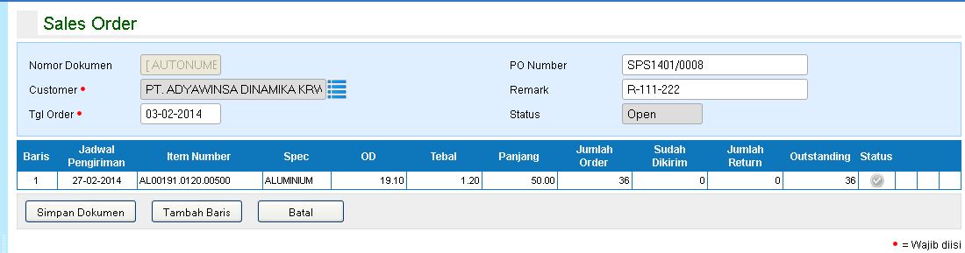

1. Apabila ingin menambah barang, klik tombol Tambah Baris, maka akan muncul tampilan berikut :

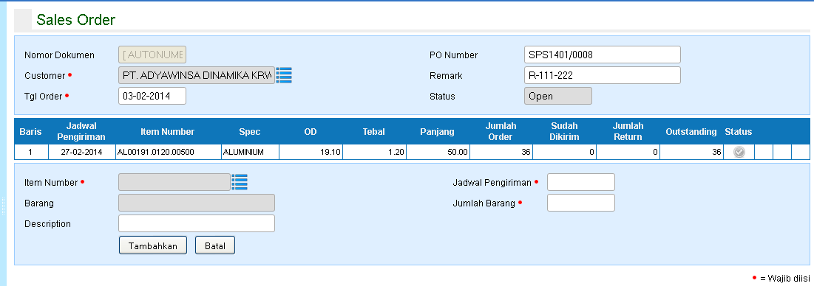

1. Lakukan kembali langkah 6 sampai 9. Bila ingin membatalkan penambahan barang maka klik tombol Batal.
2. Setelah data sales order terisi semua klik tombol Simpan Dokumen, seperti yang terlihat pada contoh gambar berikut ini :

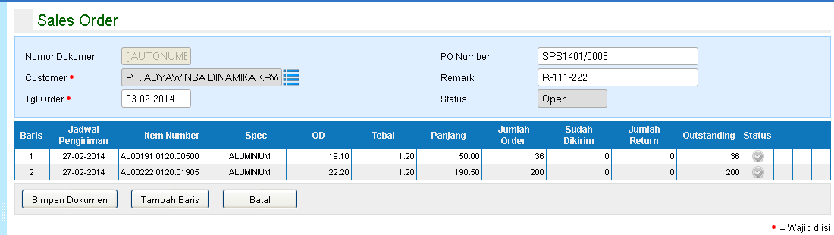

Apabila dokumen sales order berhasil disimpan akan muncul tampilan berikut:

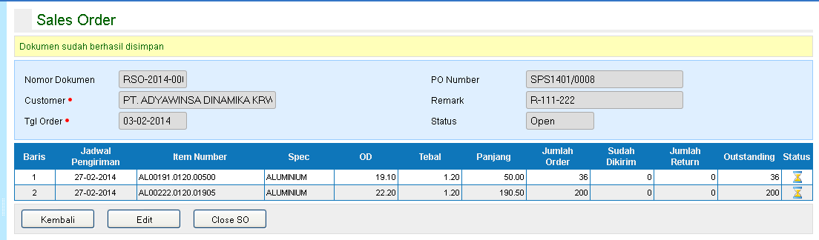

1. Klik tombol Edit , apabila ada data Sales Order yang harus diperbaiki atau diubah.

**Untuk memperbaiki atau merubah dokumen sales order, berikut langkah-langkahnya :**

1. Klik  , seperti yang terlihat pada contoh gambar berikut ini :

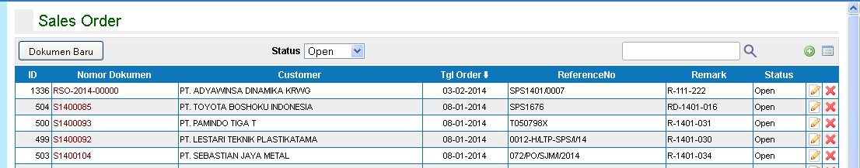

Maka akan muncul tampilan berikut :

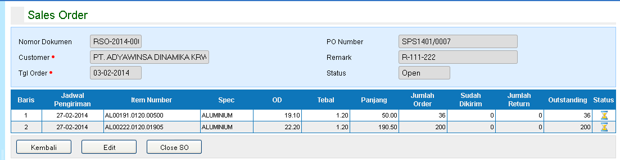

1. Klik tombol Edit , maka akan muncul tampilan berikut :

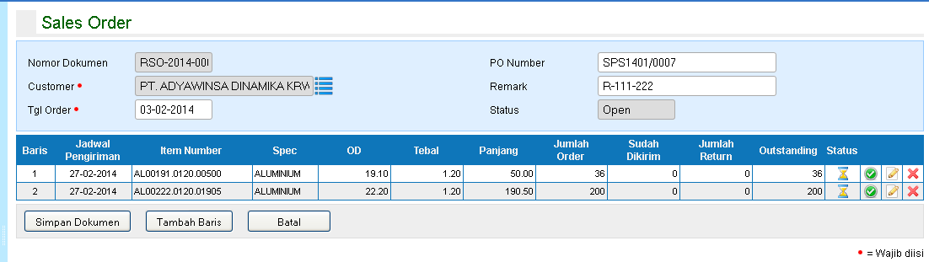

Disini anda bisa merubah data customer yang memesan, tanggal order, po number dan remark.

1. Apabila ingin menambah barang, klik tombol Tambah Baris (langkahnya sama seperti yang diatas).
2. Apabila ingin merubah jadwal pengiriman atau jumlah suatu barang klik  , seperti yang terlihat pada contoh gambar berikut ini :

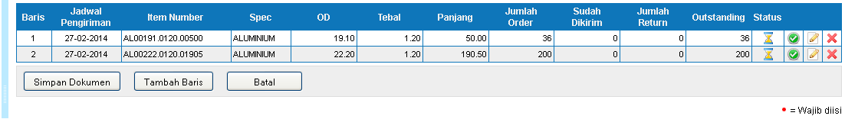

Maka akan muncul tampilan ­­berikut :

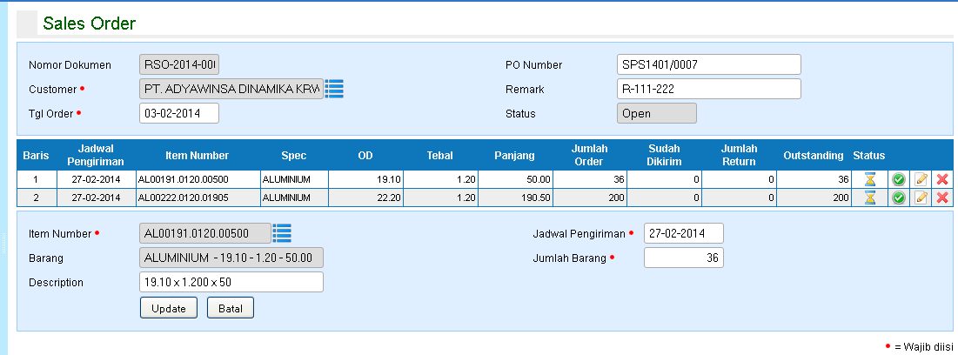

1. Klik tombol Update , untuk menyimpan perubahan barang yang dimaksud.
2. Apabila ingin menghapus suatu barang di Sales Order klik , seperti yang terlihat pada contoh gambar berikut ini :



1. Setelah perubahan data sales order selesai klik tombol Simpan Dokumen, apabila dokumen sales order berhasil disimpan akan muncul tampilan berikut:

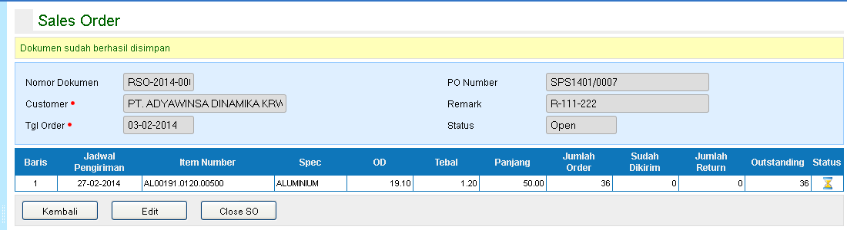

**Untuk menghapus dokumen sales order, berikut langkah-langkahnya :**

1. Klik  , seperti yang terlihat pada contoh gambar berikut ini :



User Manual

# Upload Sales Order

Selain membuat pesanan pembelian di sales order, kita bisa mengupload sales order yang telah dibuat sendiri mengunakan Ms.excel dengan meng-upload file sales order dengan format XLS (Microsoft Excel).

Berikut tampilan utama dari menu Upload Sales Order :

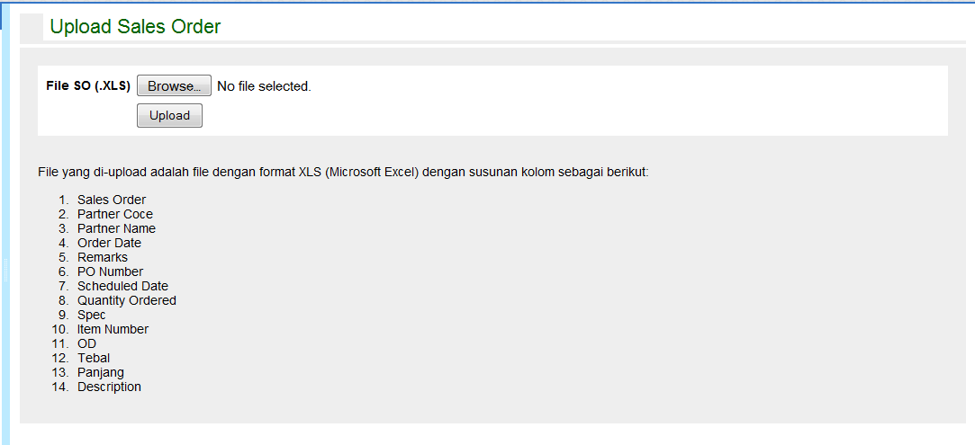

Sebelum mengupload file sales order, cari dulu lokasi file yang akan diupload dengan menekan tombol Browse. Tampilan setelah memilih file yang akan diupload :

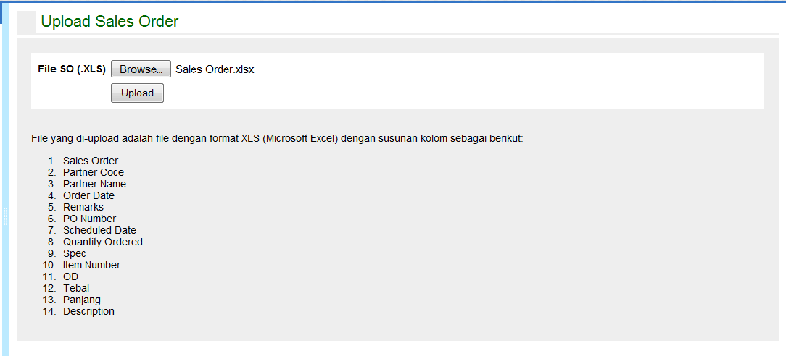

Tekan tombol Upload untuk menupload file. Maka akan muncul tampilan berikut :

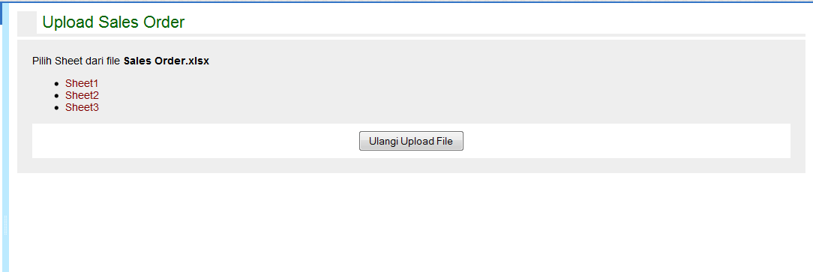

Pilih sheet yang berisi data sales order dari file sales order tersebut. Sebagai contoh klik saja Sheet 1, maka akan muncul tampilan sebagai berikut :

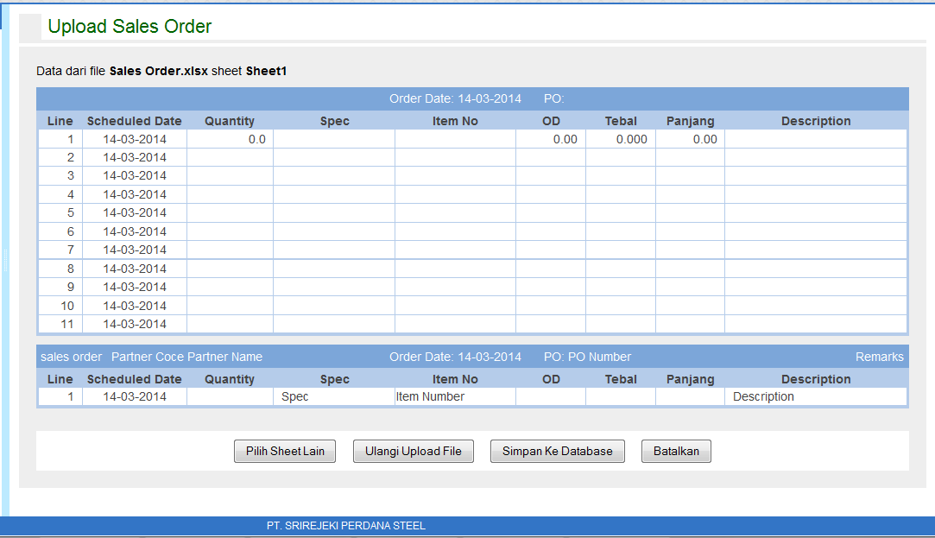

Jika ingin menyimpan data, tekan tombol Simpan Ke Database. Maka akan muncul tampilan sebagai berikut :

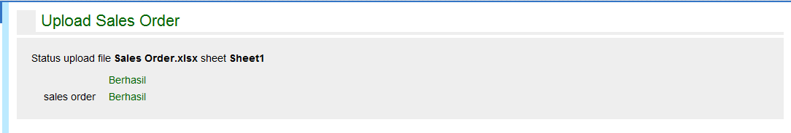

User Manual

# BMBJ

**BMBJ adalah singkatan dari Barang Masuk Barang Jadi.**

Berikut tampilan utama dari menu BMBJ :

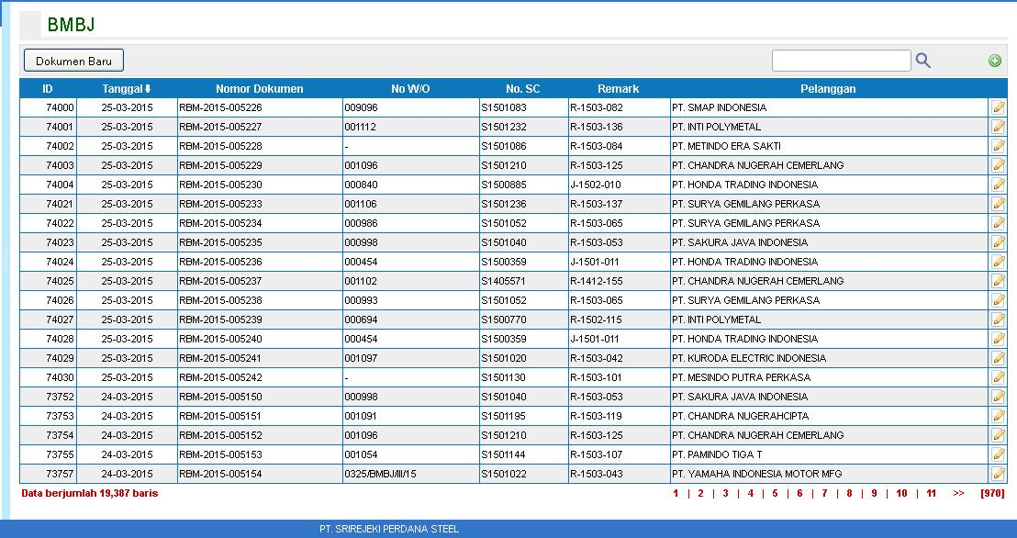

**Untuk menambahkan dokumen BMBJ baru, berikut langkah-langkahnya :**

1. Tekan tombol Dokumen Baru atau tombol bergambar  pada contoh gambar diatas. Maka akan muncul tampilan seperti berikut :

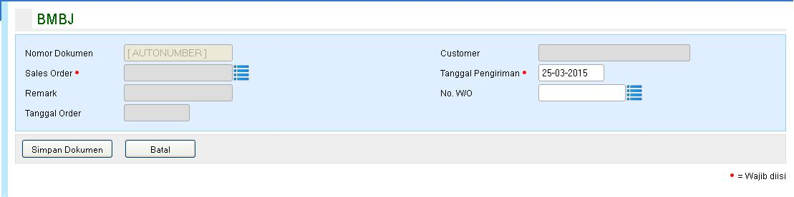

1. Nomor Dokumen akan otomatis terisi dari sistem.
2. Pilih sales order dengan menekan tombol , maka akan muncul tampilan seperti ini :

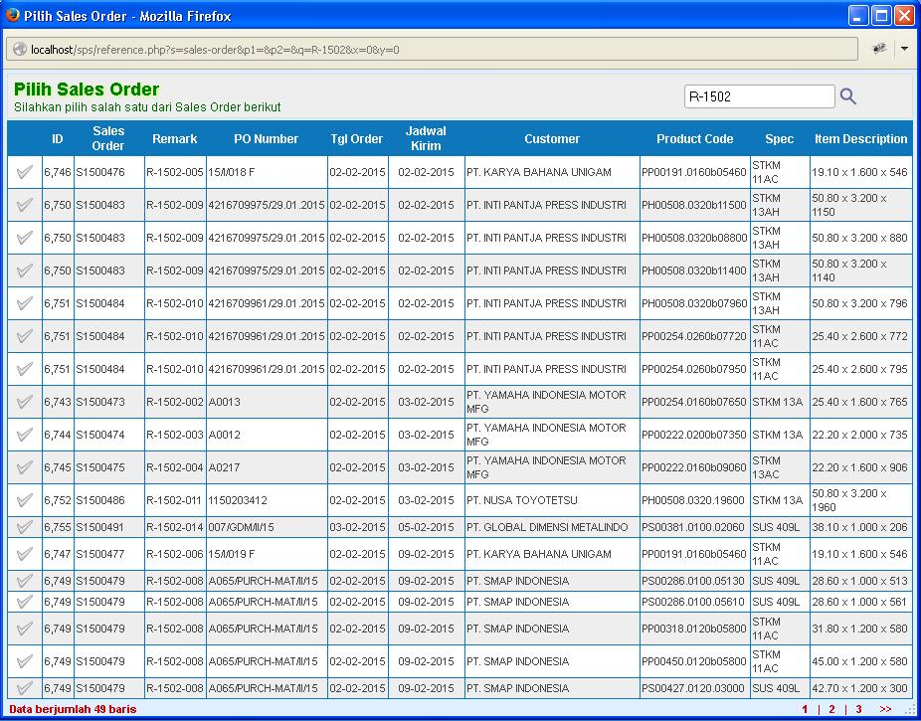

1. Pilih salah satu sales order dengan menekan tanda , maka akan muncul tampilan seperti berikut :

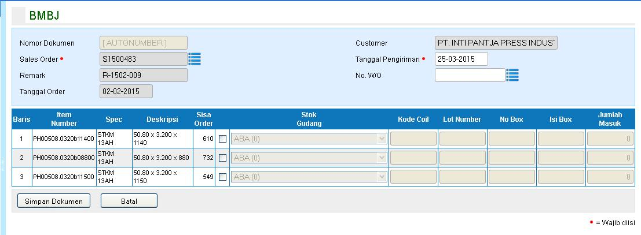

1. Isikan tanggal penerimaan dan nomor WO (Work Order)
2. Ceklist tanda  pada kolom item produk yang sesuai
3. Pilih gudang penerimaan
4. Isikan kode coil, lot number, no box dan isi box (opsional)
5. Isikan jumlah barang yang masuk, seperti contoh dibawah ini :

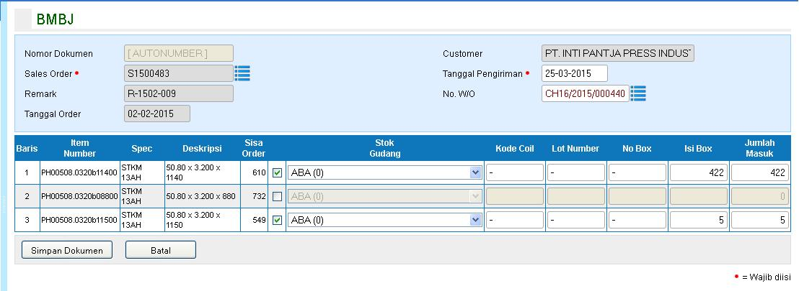

1. Tekan tombol Simpan Dokumen jika semua data telah terisi, maka akan muncul pesan Dokumen sudah berhasil disimpan.

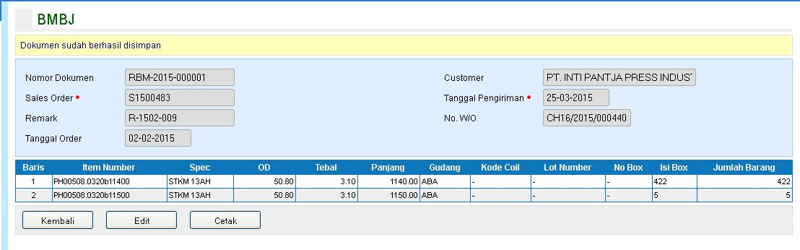

1. Tombol kembali untuk kembali ke tampilan utama BMBJ.
2. Tombol Cetak untuk mencetak dokumen BMBJ.

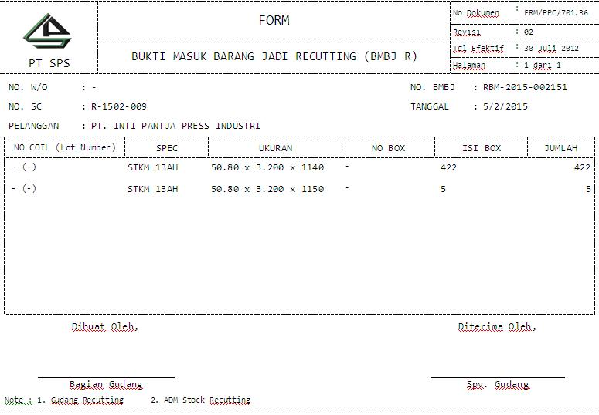

User Manual

# BMBJ Retur

Berikut tampilan dari menu BMBJ Retur :

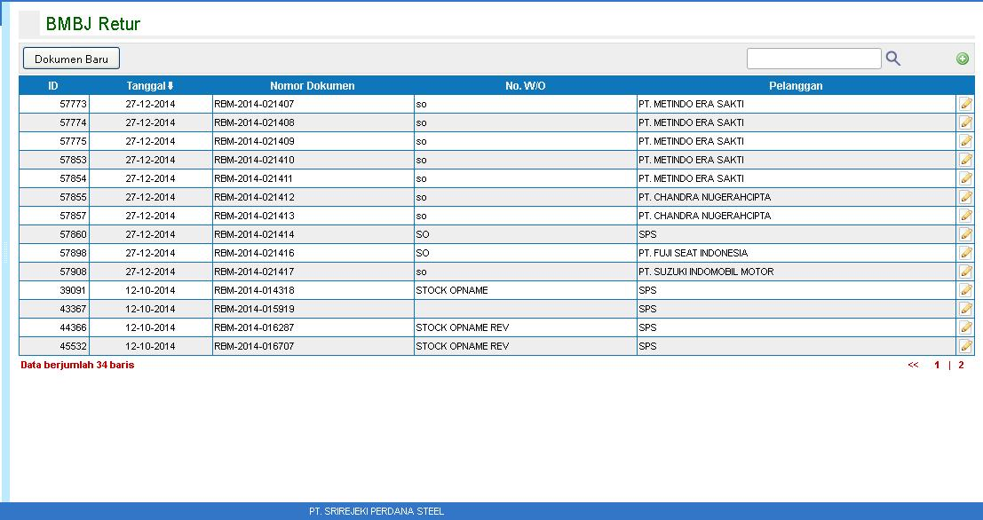

**Untuk membuat dokumen BMBJ Retur baru, berikut langkah-langkahnya :**

1. Klik tombol Dokumen Baru atau  pada gambar diatas, maka akan muncul tampilan seperti berikut:

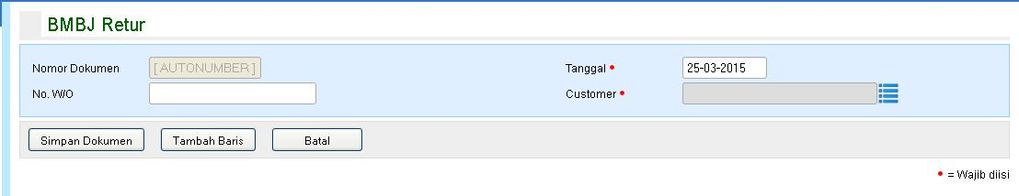

1. Isikan nomor WO (Work Order)
2. Isikan tanggal BMBJ retur
3. Untuk mengisi data customer, klik , maka akan muncul tampilan berikut.

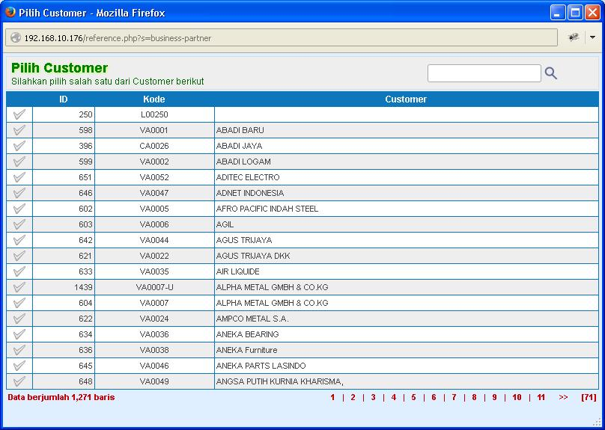

1. Tekan tombol Tambah Baris, maka akan muncul tampilan seperti berikut :

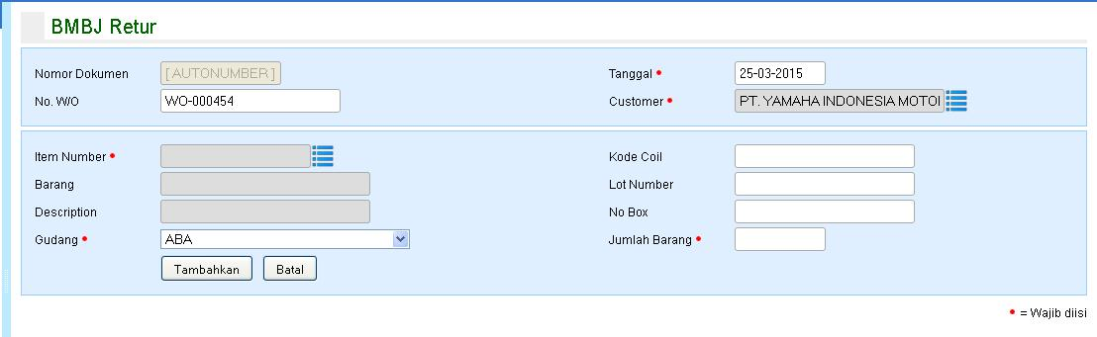

1. Untuk mengisikan item number, tekan  maka akan muncul tampilan seperti berikut :

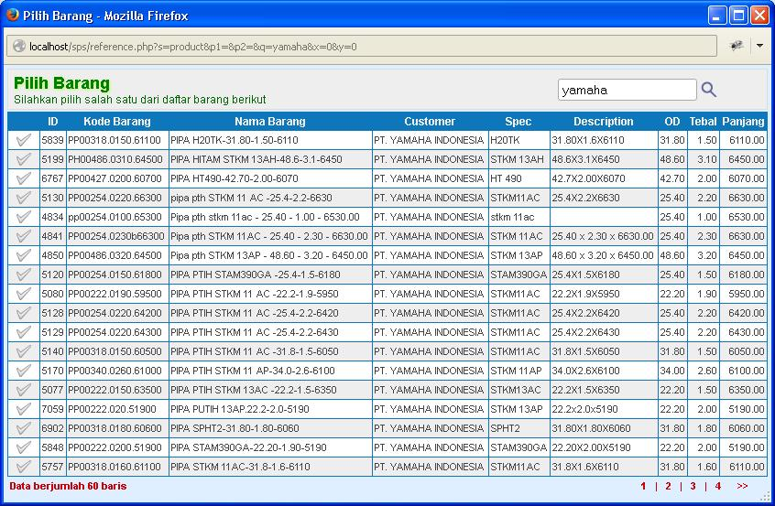

1. Klik  sesuai dengan item produk yang dimaksud, maka field barang, description akan otomatis terisi seperti tampilan dibawah ini :

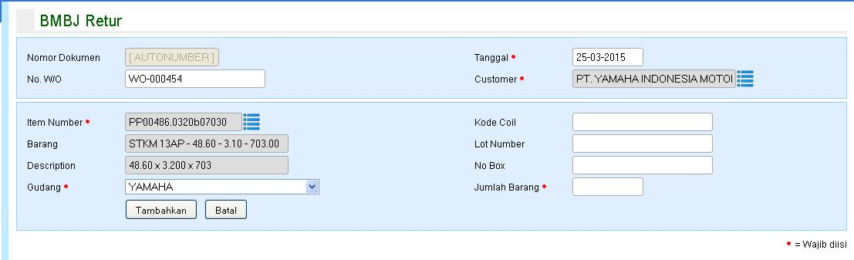

1. Pilih gudang penerimaan
2. Isikan kode coil, lot number, nomor box (opsional)
3. Isikan jumlah barang, seperti contoh berikut :

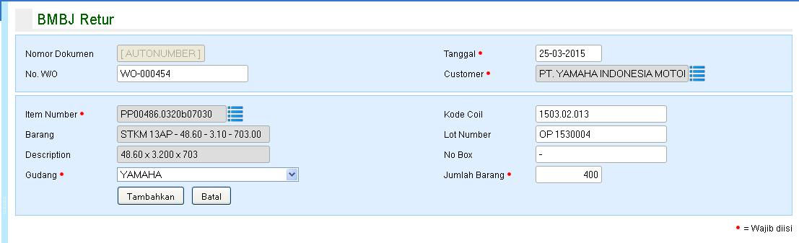

1. klik tombol Tambahkan, maka akan muncul tampilan berikut :

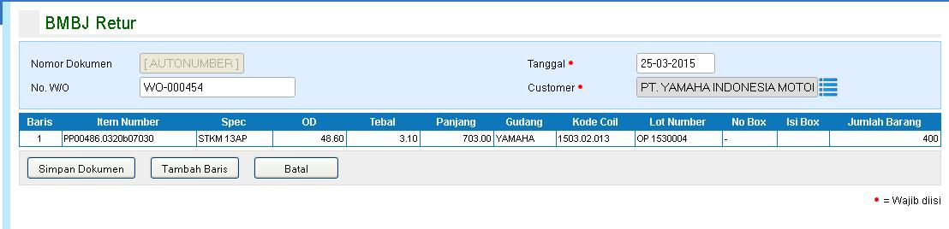

1. Klik tombol Tambah Baris untuk memasukkan item produk pipa lainnya, lakukan langkah No. 6 hingga No. 11
2. Apabila semua item pipa sudah ditambahkan, tekan tombol Simpan maka akan muncul tampilan berikut :

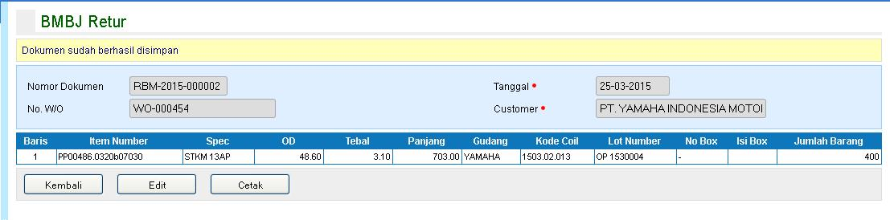

1. Tombol kembali untuk kembali ke tampilan utama BMBJ Retur.
2. Tombol Cetak untuk mencetak dokumen BMBJ Retur.

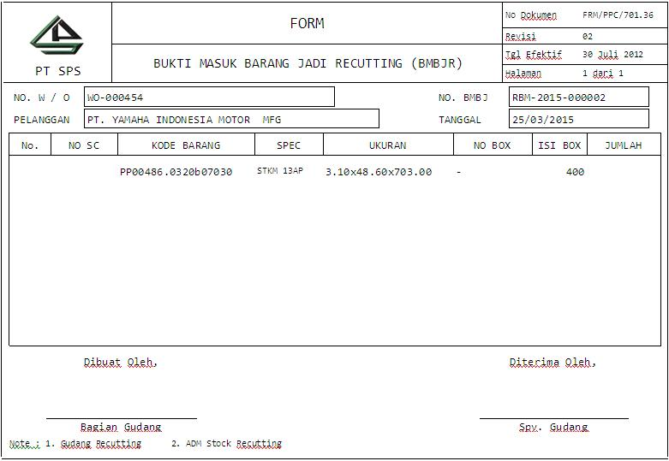

User Manual

# BKBJ

**BKBJ adalah singkatan dari Barang Keluar Barang Jadi.**

Berikut tampilan utama dari menu BKBJ :

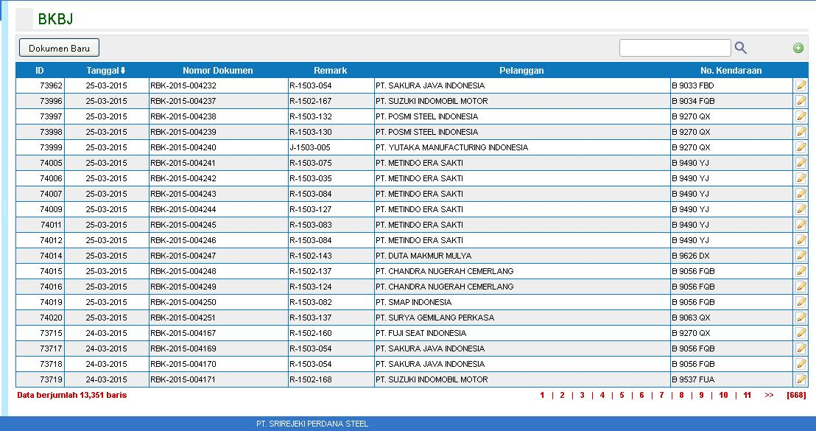

**Untuk membuat atau menambah dokumen bkbj baru, berikut langkah-langkahnya :**

1. Tekan tombol Dokumen Baru atau tombol bergambar  pada samping kanan atas aplikasi seperti yang terlihat pada gambar diatas. Maka akan muncul tampilan seperti berikut :

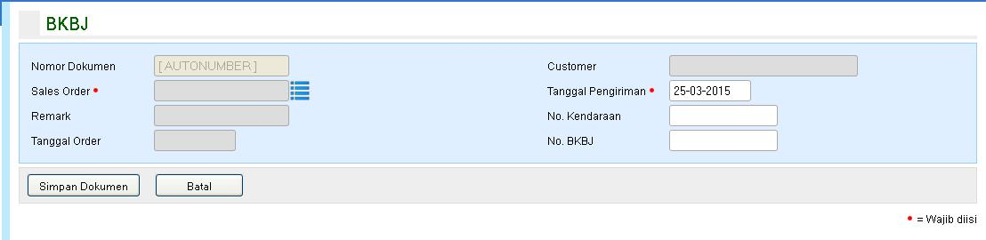

1. Nomor Dokumen akan otomatis terisi dari sistem.
2. Pilih sales order dengan menekan tombol , maka akan muncul tampilan seperti ini :

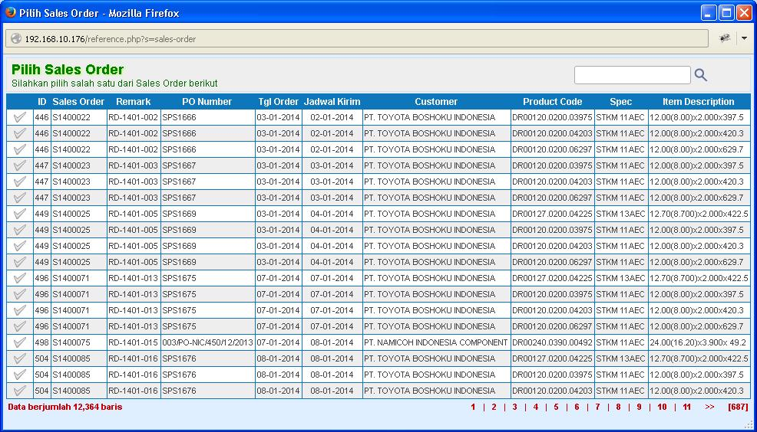

1. Pilih salah satu sales order dengan menekan tanda , maka akan muncul tampilan seperti berikut :

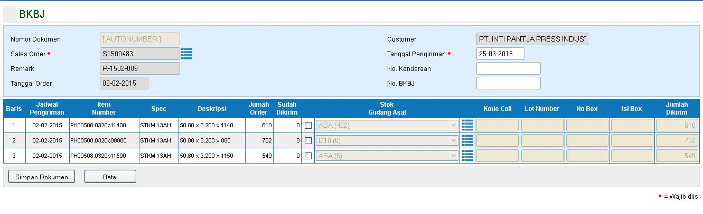

1. Isikan tanggal pengiriman dan nomor kendaraan
2. Ceklist tanda  pada kolom item produk yang sesuai
3. Pilih gudang stock yang tersedia
4. Isikan kode coil, lot number, no box dan isi box (opsional)
5. Isikan jumlah barang yang dikirim, seperti contoh dibawah ini :

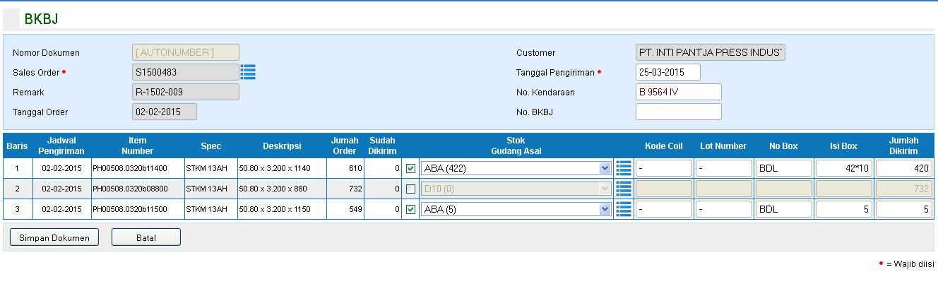

1. Tekan tombol Simpan Dokumen jika semua data telah terisi, maka akan muncul pesan Dokumen sudah berhasil disimpan.

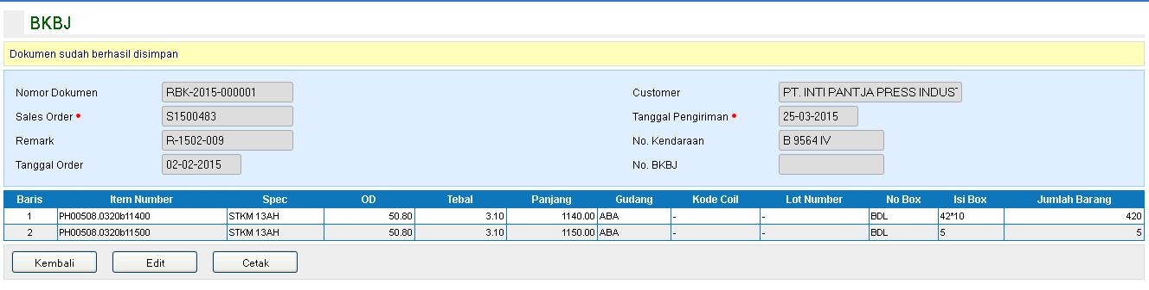

1. Tombol kembali untuk kembali ke tampilan utama BKBJ.
2. Tombol Cetak untuk mencetak dokumen BKBJ.

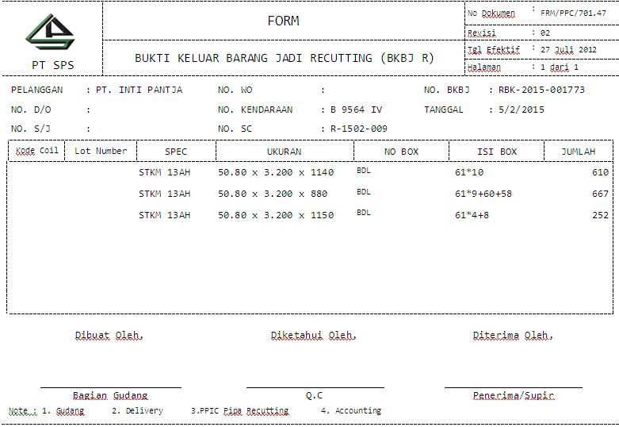

User Manual

# BKBJ Replacement

Berikut tampilan dari menu BKBJ Replacement :

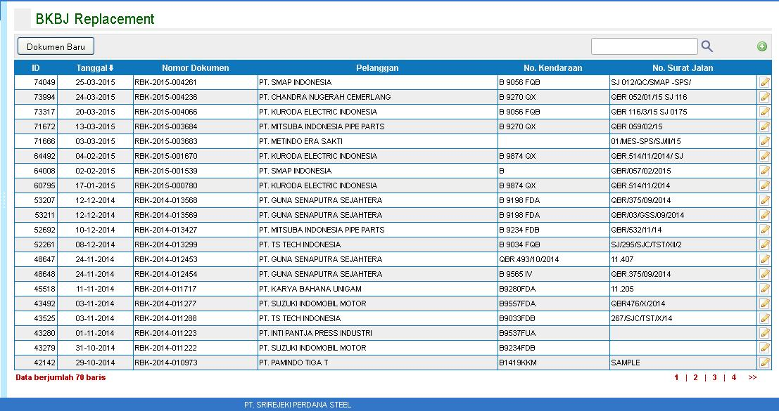

**Untuk membuat dokumen BKBJ Replacement baru, berikut langkah-langkahnya :**

1. Klik tombol Dokumen Baru atau  pada gambar diatas, maka akan muncul tampilan seperti berikut:

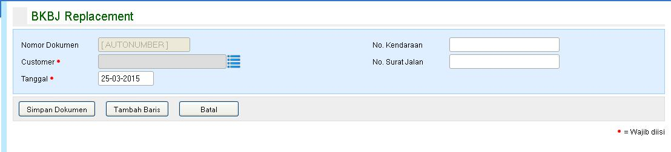

1. Isikan nomor kendaraan
2. Isikan nomor surat jalan
3. Isikan tanggal BKBJ replacement
4. Untuk mengisi data customer, klik , maka akan muncul tampilan berikut.



1. Tekan tombol Tambah Baris, maka akan muncul tampilan seperti berikut :

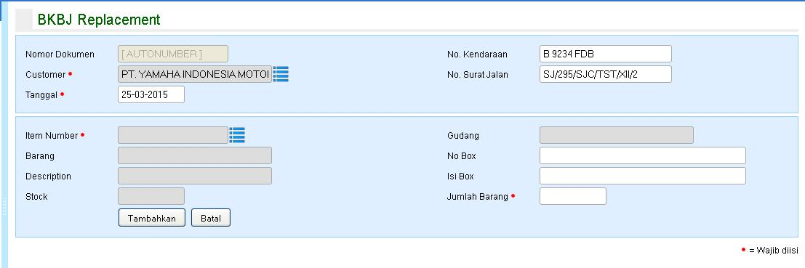

1. Untuk mengisikan item number, tekan  maka akan muncul tampilan seperti berikut :

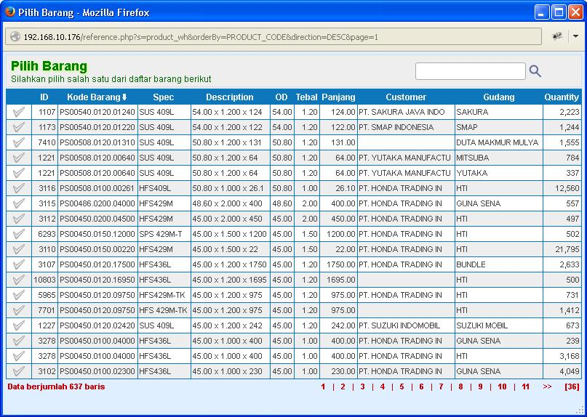

1. Klik  sesuai dengan item produk yang dimaksud, maka field barang, description stock dan gudang akan otomatis terisi seperti tampilan dibawah ini :

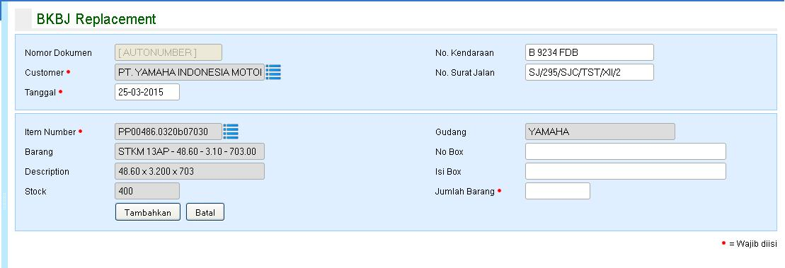

1. Isikan nomor box, isi box (opsional)
2. Isikan jumlah barang, seperti contoh berikut :

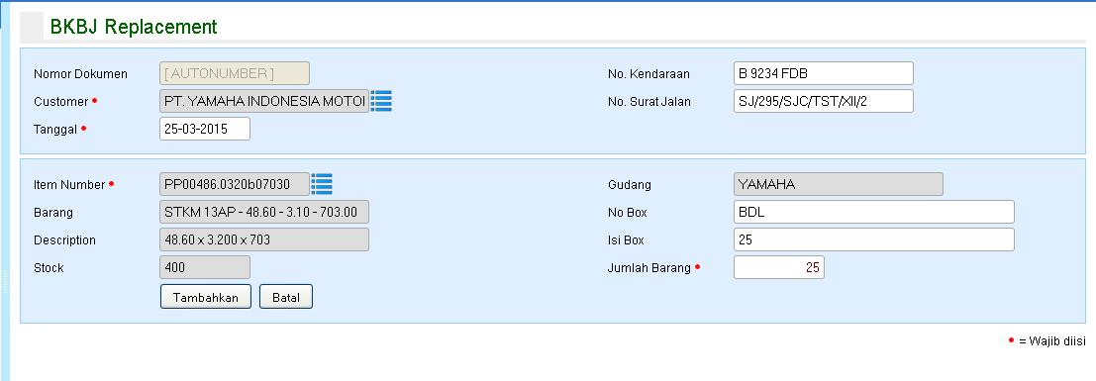

1. klik tombol Tambahkan, maka akan muncul tampilan berikut :

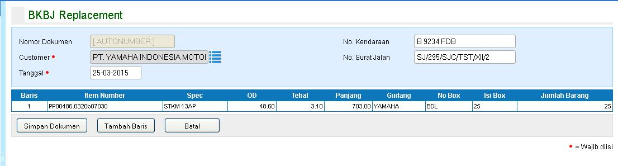

1. Klik tombol Tambah Baris untuk memasukkan item produk pipa lainnya, lakukan langkah No. 7 hingga No. 11
2. Apabila semua item pipa sudah ditambahkan, tekan tombol Simpan maka akan muncul tampilan berikut :

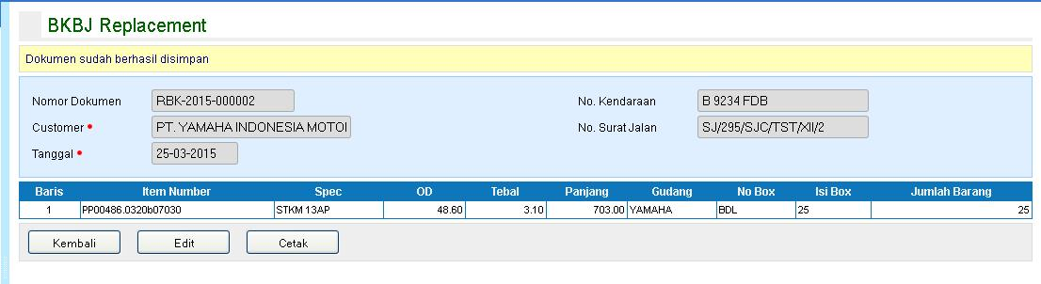

1. Tombol kembali untuk kembali ke tampilan utama BKBJ Replacement.
2. Tombol Cetak untuk mencetak dokumen BKBJ Replacement.

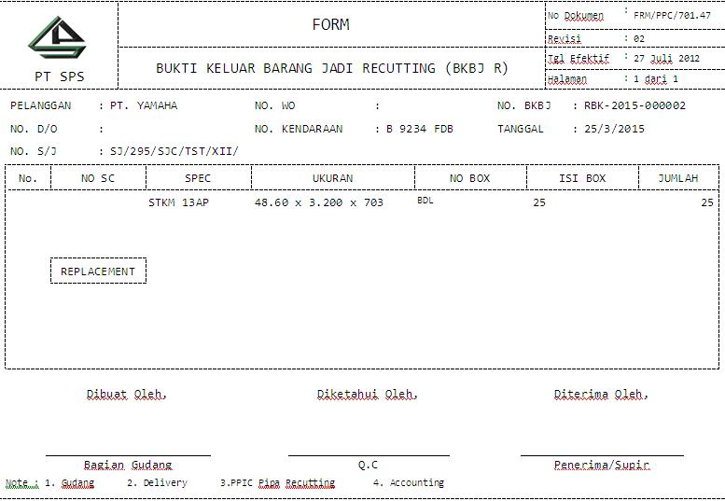

User Manual

# Box Masuk

**Menu box masuk adalah menu untuk mengola box yang masuk setelah digunakan.**

Berikut tampilan dari menu box masuk :

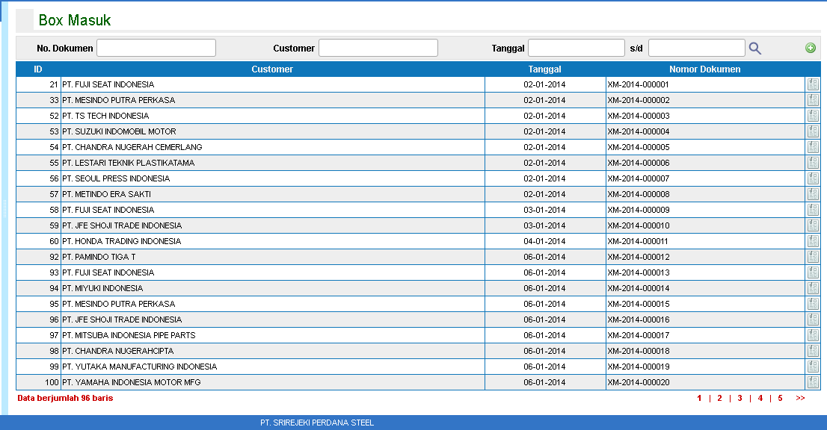

**Untuk membuat atau menambah dokumen box masuk baru, berikut langkah-langkahnya :**

1. Klik  , maka akan muncul tampilan seperti berikut.

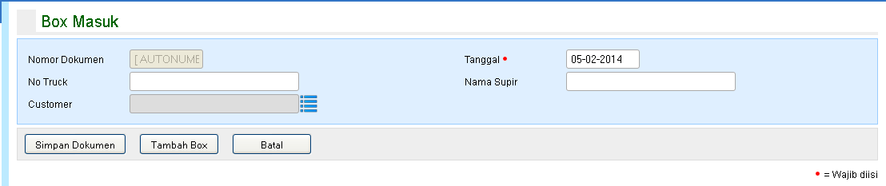

1. Isikan semua data-data box masuk yang diminta, data-data tersebut sifatnya optional, kecuali data yang bertanda * yang artinya harus diisikan.

|  |  |
| --- | --- |
| Data Box masuk | Keterangan |
| Nomor Dokumen | Otomatis akan terisi |
| No Truck | Isikan dengan nomor truck |
| Customer | Isikan dengan Customer |
| Tanggal | Isikan dengan tanggal pembuatan dokumen Box masuk |
| Data Box masuk | Keterangan |
| Nama Supir | Isikan dengan nama supir |

1. Untuk mengisi data customer, klik , maka akan muncul tampilan berikut.



1. Klik  sesuai dengan baris customer yang dimaksud.
2. Setelah data customer, nomor truck, tanggal, dan nama supir terisi, klik tombol Tambah Box, maka akan muncul tampilan berikut :

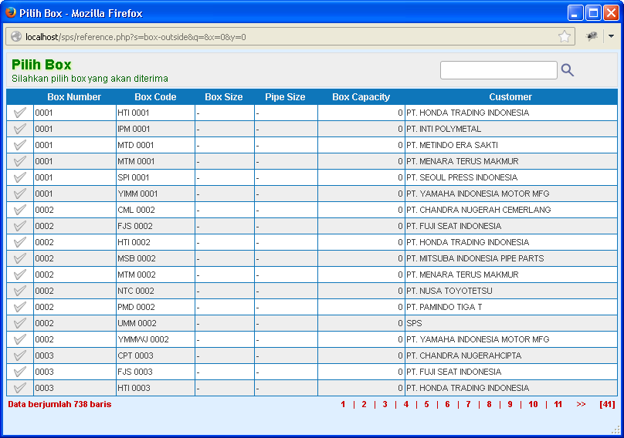

1. Klik  sesuai dengan baris box yang dimaksud, maka akan muncul tampilan seperti contoh berikut :

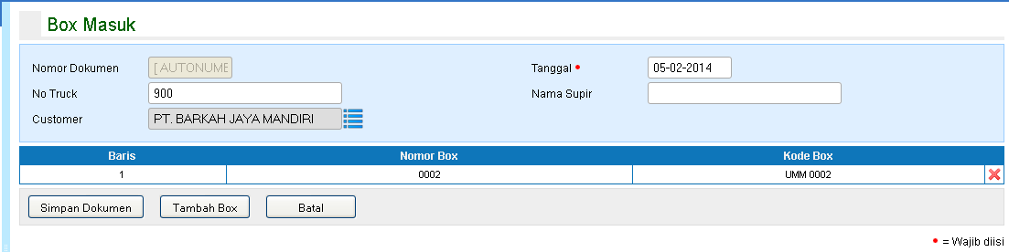

1. Apabila ingin menambah box, klik tombol Tambah Box, Lakukan kembali langkah 6.
2. Apabila ingin membatalkan atau menghapus box, klik , seperti contoh berikut :

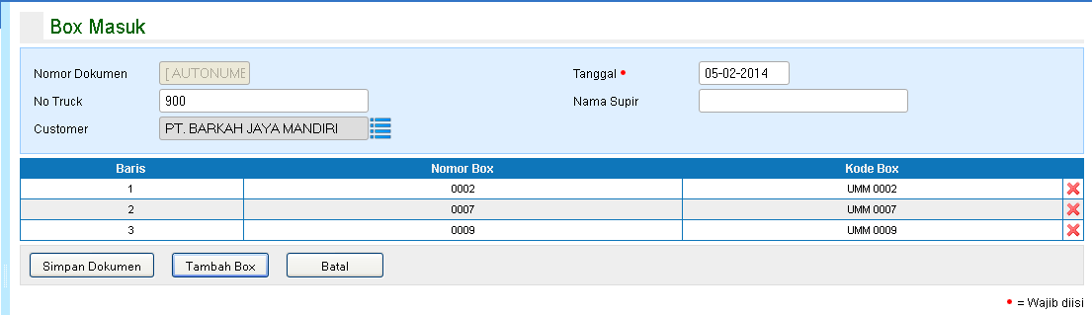

Apabila pembatalan box berhasil maka box akan menghilang dari list, seperti contoh gambar berikut :

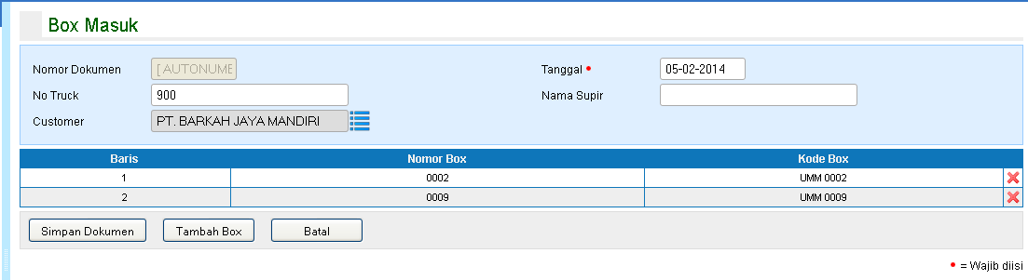

1. Setelah data box masuk terisi semua klik tombol Simpan Dokumen, seperti yang terlihat pada contoh gambar berikut ini :



Apabila dokumen box masuk berhasil disimpan akan muncul tampilan berikut:

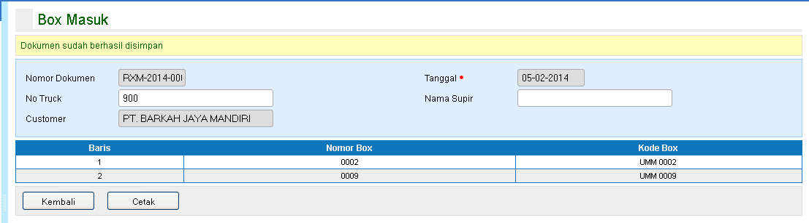

1. Klik tombol Cetak , apabila ingin mencetak dokumen box masuk.
2. Klik Tombol Kembali , untuk kembali ke tampilan awal menu box masuk.

**Untuk melihat rincian dari dokumen pengiriman barang yang telah diinputkan atau disimpan pada sistem, Klik  , seperti gambar berikut :**



User Manual

# Box Keluar

**Menu box keluar adalah menu untuk mengola box yang akan diisi dengan barang yang akan dikirim melalui truk kepada customer atau box yang akan digunakan.**

Berikut tampilan dari menu box keluar :

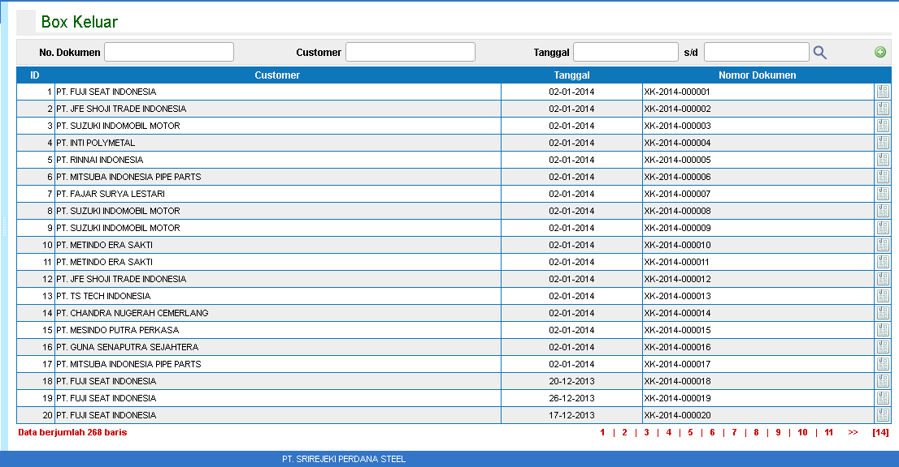

**Untuk membuat atau menambah dokumen box keluar baru, berikut langkah-langkahnya :**

1. Klik  , maka akan muncul tampilan seperti berikut.

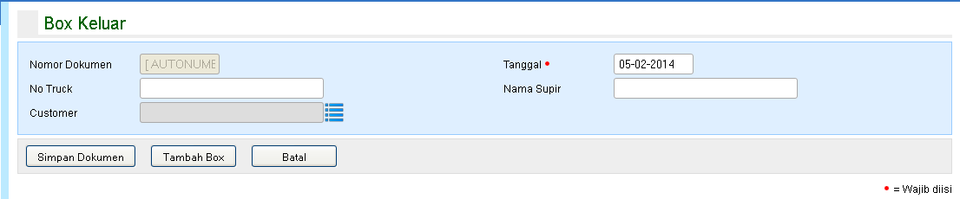

1. Isikan semua data-data box keluar yang diminta, data-data tersebut sifatnya optional, kecuali data yang bertanda * yang artinya harus diisikan.

|  |  |
| --- | --- |
| Data Box keluar | Keterangan |
| Nomor Dokumen | Otomatis akan terisi |
| No Truck | Isikan dengan nomor truck |
| Customer | Isikan dengan Customer |
| Tanggal | Isikan dengan tanggal pembuatan dokumen box keluar |
| Data Box keluar | Keterangan |
| Nama Supir | Isikan dengan nama supir |

1. Untuk mengisi data customer, klik , maka akan muncul tampilan berikut.



1. Klik  sesuai dengan baris customer yang dimaksud.
2. Setelah data customer, nomor truck, tanggal, dan nama supir terisi, klik tombol Tambah Box, maka akan muncul tampilan berikut :

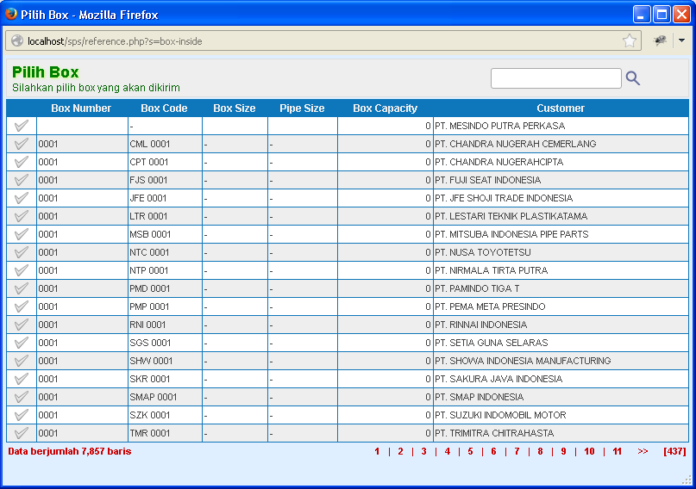

1. Klik  sesuai dengan baris box yang dimaksud, maka akan muncul tampilan seperti contoh berikut :

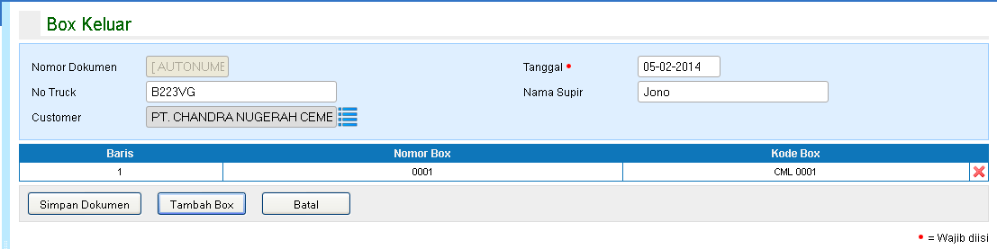

1. Apabila ingin menambah box, klik tombol Tambah Box, Lakukan kembali langkah 6.
2. Apabila ingin membatalkan atau menghapus box, klik , seperti contoh berikut :

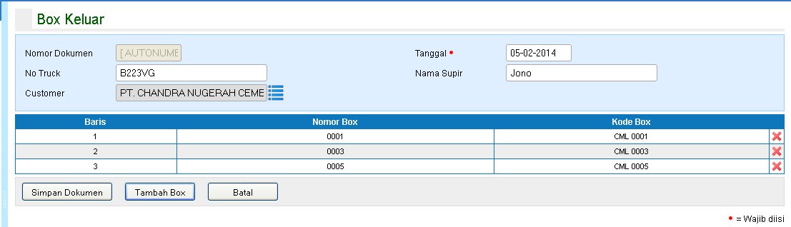

Apabila pembatalan box berhasil maka box akan menghilang dari list, seperti contoh gambar berikut :

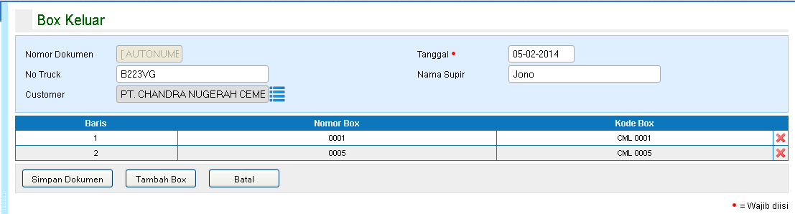

1. Setelah data box keluar terisi semua klik tombol Simpan Dokumen, seperti yang terlihat pada contoh gambar berikut ini :



Apabila dokumen box keluar berhasil disimpan akan muncul tampilan berikut:

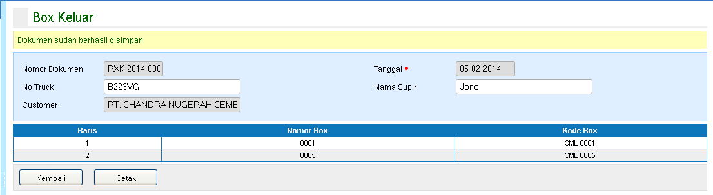

1. Klik tombol Cetak , apabila ingin mencetak dokumen box keluar.
2. Klik tombol Kembali , untuk kembali ke tampilan awal menu box keluar.

**Untuk melihat rincian dari dokumen pengiriman barang yang telah diinputkan atau disimpan pada sistem, Klik  , seperti gambar berikut :**



User Manual

# Work Order Manual

Tampilan utama dari menu work order manual :

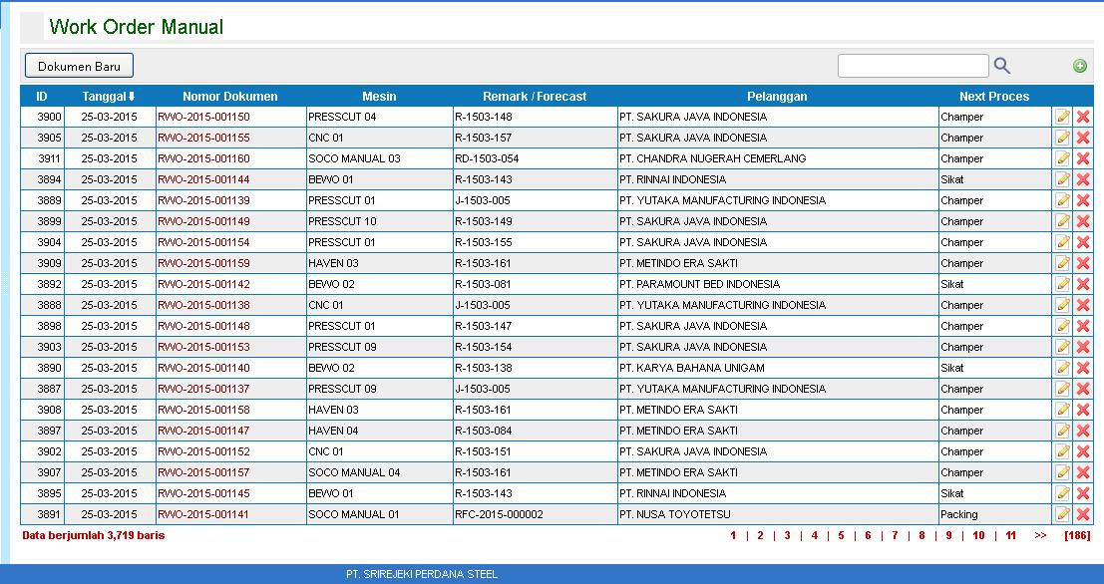

**Untuk menambahkan work order baru, berikut langkah-langkahnya :**

1. Tekan tombol Dokumen baru atau tekan tombol bertanda  pada gambar diatas. Maka akan muncul tampilan seperti berikut :

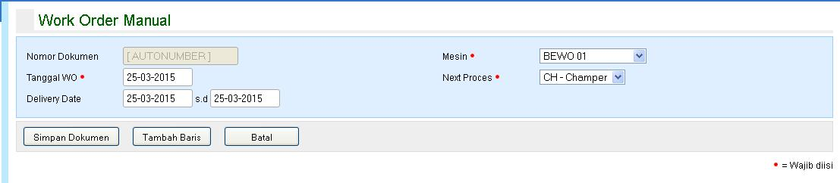

1. Isikan tanggal work order
2. Isikan tanggal delivery
3. Pilih mesin yang digunakan
4. Isikan next process
5. Tekan tombol Tambah Baris untuk menambahkan barang yang akan dikerjakan. Maka akan muncul tampilan seperti berikut :

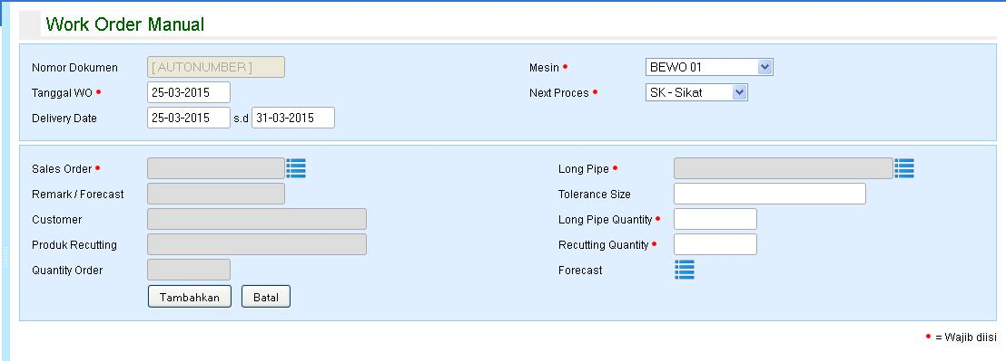

1. Pilih sales order dengan menekan tombol , maka akan muncul tampilan seperti berikut :

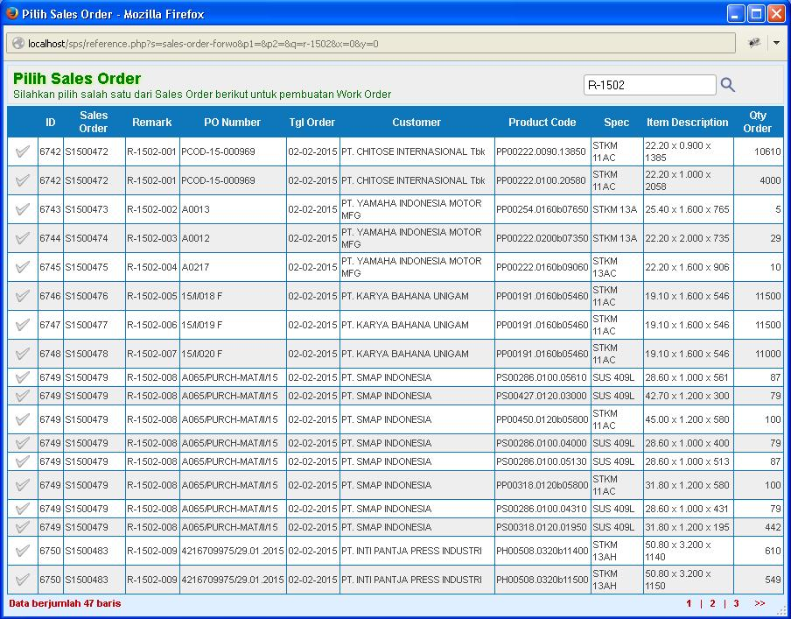

1. Klik  sesuai dengan item yang dimaksud, maka field remark/forecast, customer, product recutting, dan quantity order akan otomatis terisi seperti tampilan dibawah ini :

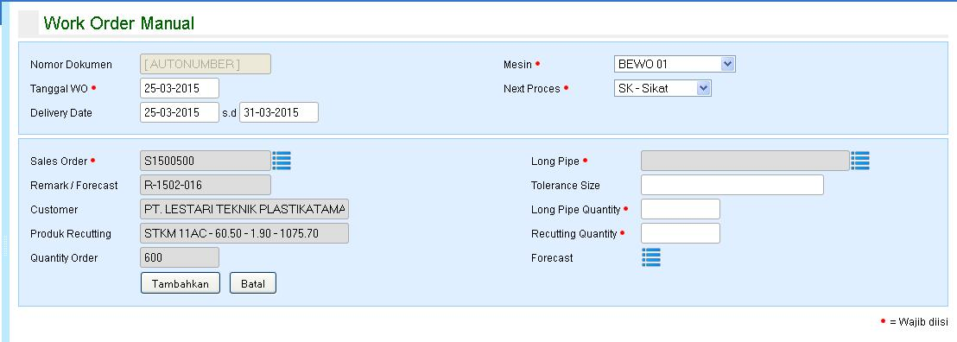

1. Pilih bahan long pipe dengan menekan tombol , maka akan muncul tampilan berikut :

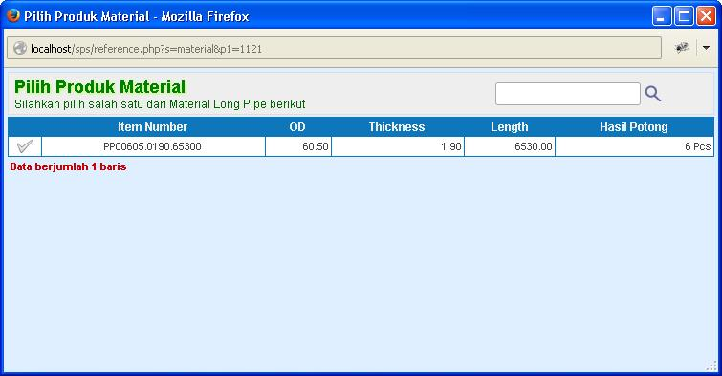

1. Klik  sesuai dengan item long pipe yang dimaksud.
2. Isikan tolerance size (opsional)
3. Isikan jumlah longpipe yang diperlukan di kolom longpipe quantity
4. Isikan banyaknya item hasil potong di kolom recutting quantity, seperti contoh berikut :

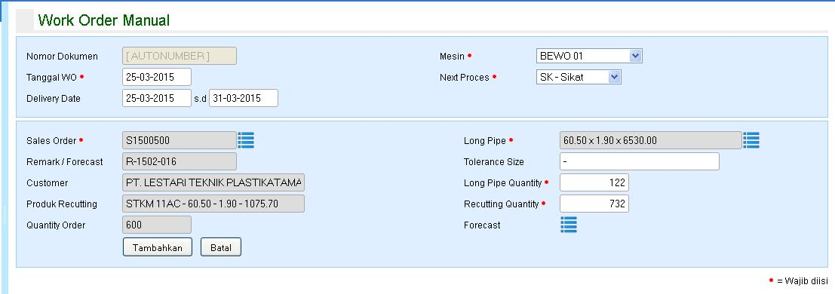

1. klik tombol Tambahkan, maka akan muncul tampilan berikut :

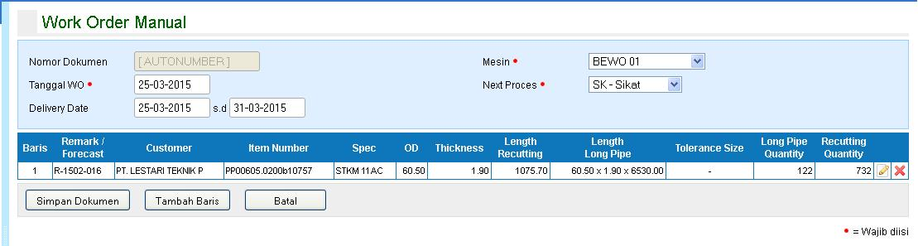

1. Klik tombol Tambah Baris untuk memasukkan item produk pipa lainnya, lakukan langkah No. 7 hingga No. 14
2. Apabila semua item pipa sudah ditambahkan, tekan tombol Simpan maka akan muncul tampilan berikut :

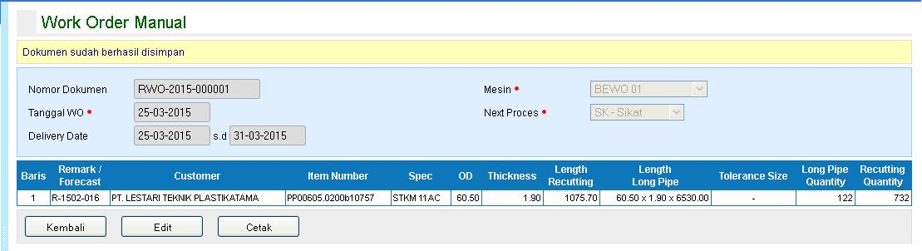

1. Tombol kembali untuk kembali ke tampilan utama Work Order Manual.
2. Tombol Cetak untuk mencetak dokumen Work Order.

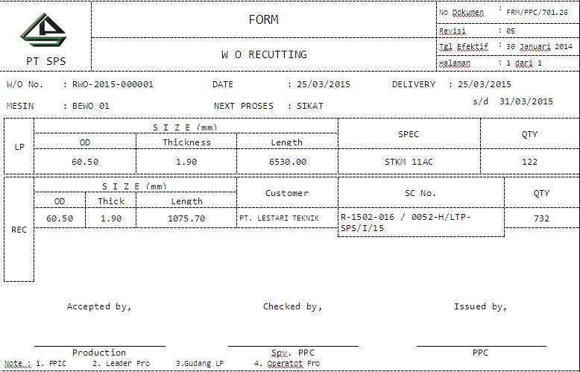

User Manual

# Realisasi Work Order

**Realisasi Work order merupakan proses pencatatan hasil produksi.**

Berikut tampilan utama dari menu realisasi work order :

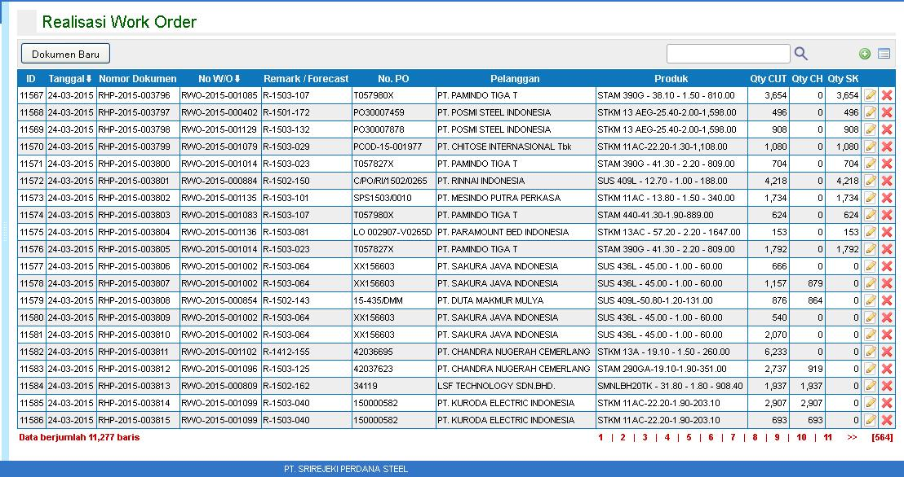

**Untuk menambahkan realisasi work order baru, berikut langkah-langkahnya :**

1. Tekan tombol Dokumen Baru atau tombol bergambar  pada contoh gambar diatas. Maka akan muncul tampilan seperti berikut :

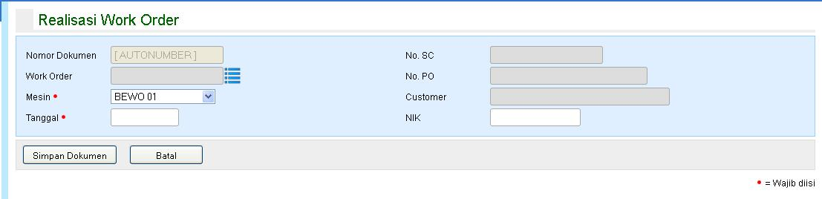

1. Nomor Dokumen akan otomatis terisi dari sistem.
2. Pilih work order dengan menekan tombol , maka akan muncul tampilan seperti ini :

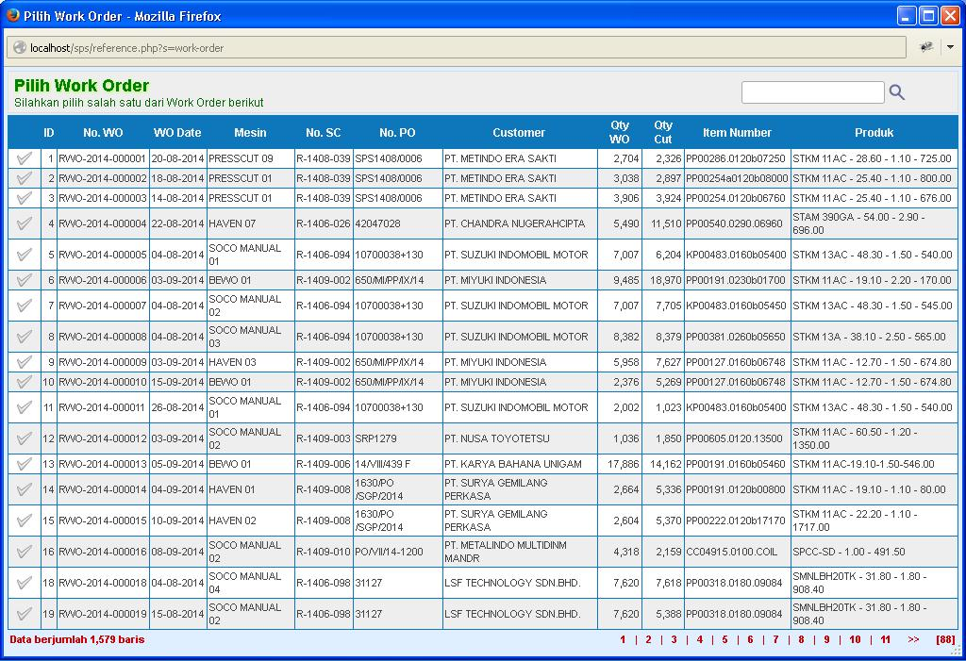

1. Pilih salah satu work order dengan menekan tanda , maka akan muncul tampilan seperti berikut :

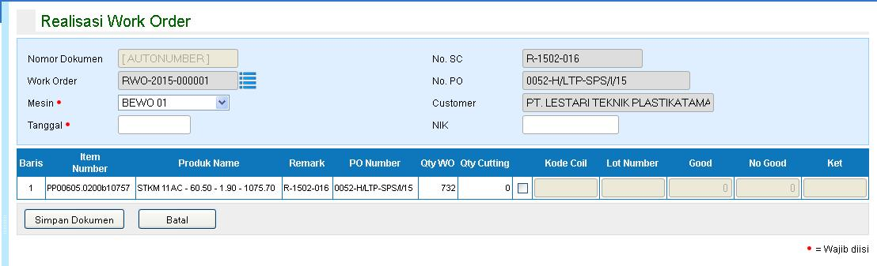

1. Pilih mesin
2. Isikan tanggal realisasi work order (tanggal produksi)
3. Isikan NIK operator mesin
4. Ceklist tanda  pada kolom item produk yang sesuai
5. Isikan kode coil, lot number, dan keterangan (opsional)
6. Isikan jumlah good dan jumlah no good, seperti contoh dibawah ini :

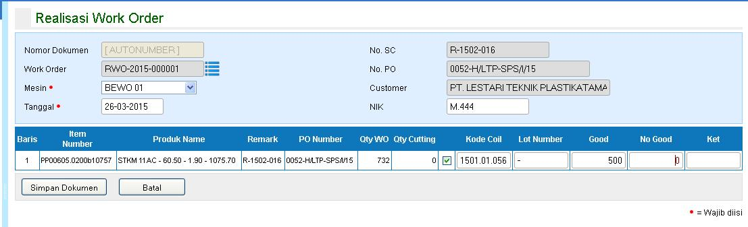

1. Tekan tombol Simpan Dokumen jika semua data telah terisi, maka akan muncul pesan Dokumen sudah berhasil disimpan.

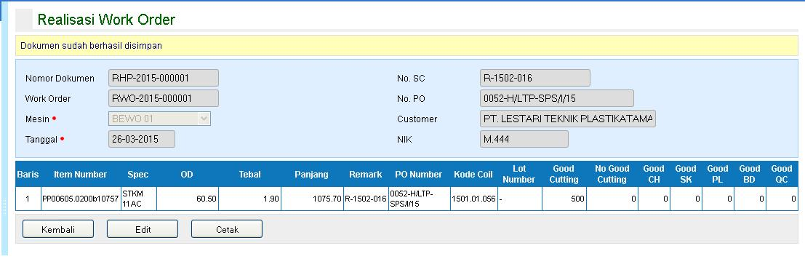

1. Tombol kembali untuk kembali ke tampilan utama BMBJ.
2. Tekan tombol Edit untuk memasukkan realisasi proses lainnya, maka akan muncul tampilan seperti berikut :

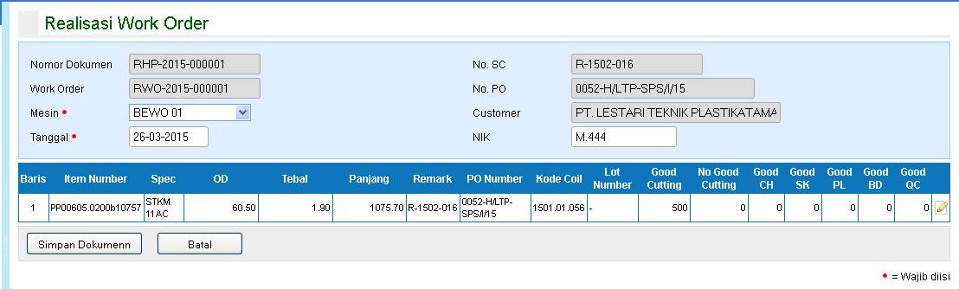

1. Tekan simbol  di pojok kanan pada kolom item produk yang sesuai, maka akan muncul tampilan seperti berikut :

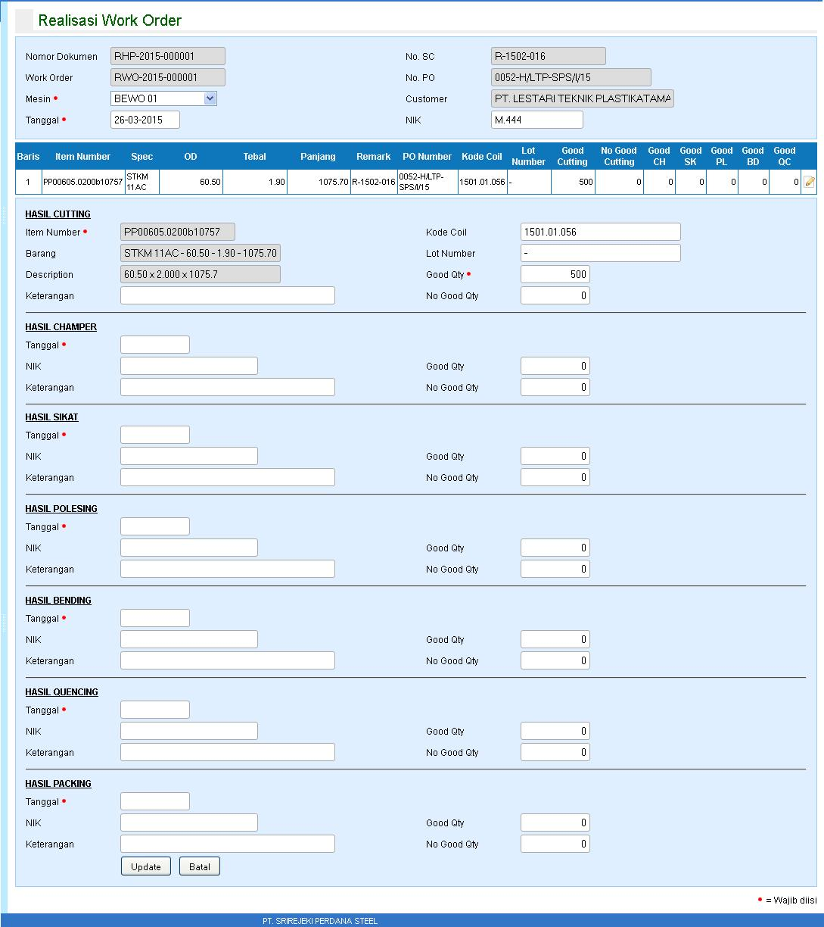

1. Isikan tanggal, NIK operator mesin, keterangan, Good quantity, dan No Good quantity pada setiap proses yang sesuai, seperti contoh berikut :

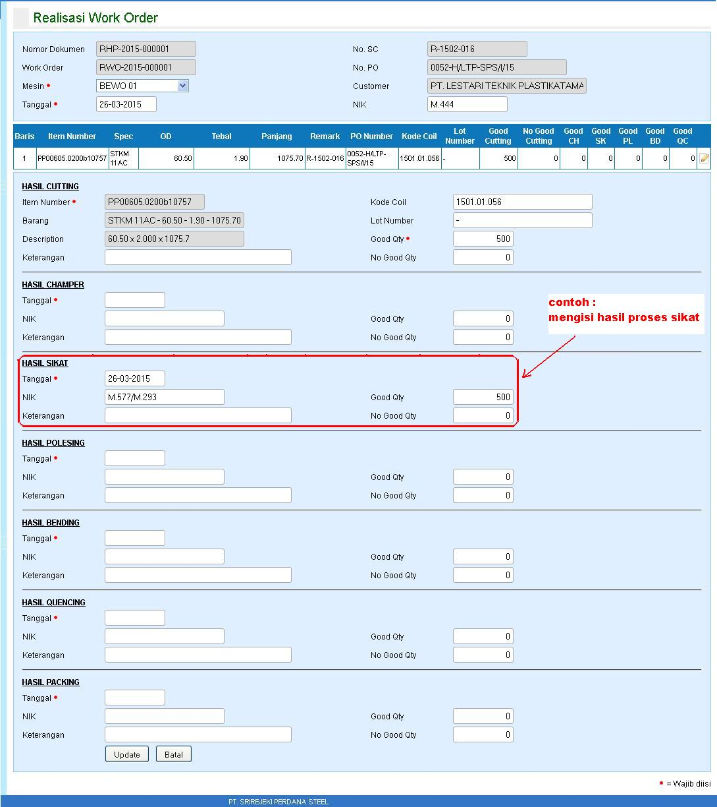

1. Lalu tekan tombol update, maka akan muncul tampilan seperti berikut :

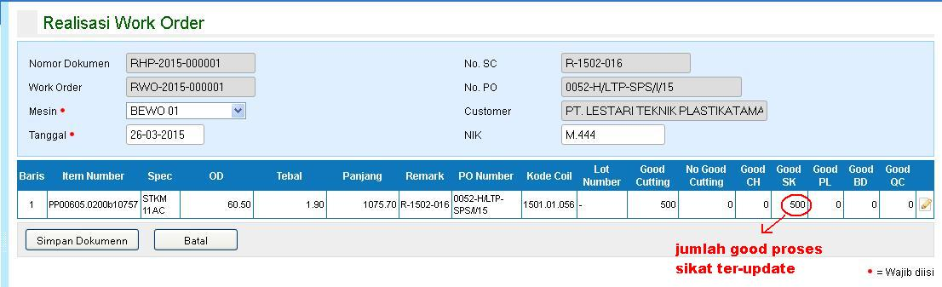

1. Tekan tombol Simpan Dokumen jika semua data telah terisi, maka akan muncul pesan Dokumen sudah berhasil disimpan.

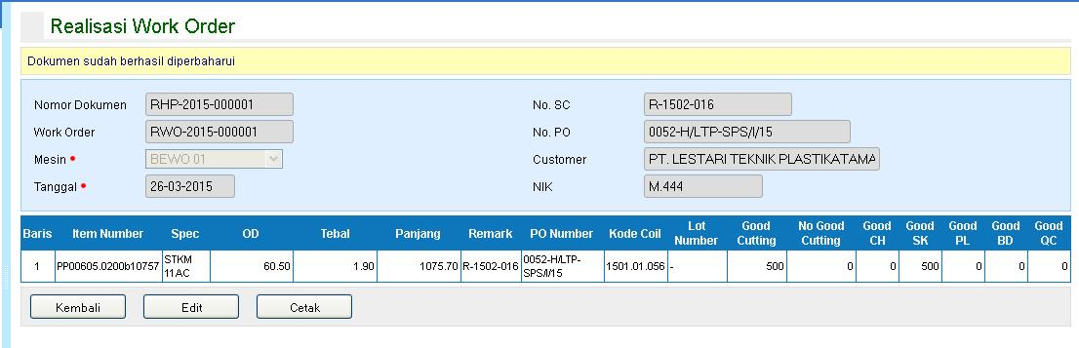

1. Lakukan langkah dari no. 13 sampai no. 17 apabila ada hasil proses lain yang ingin ditambahkan atau ada perubahan data yang ingin di perbaharui.

User Manual

# Request Longpipe

Tampilan utama dari menu request longpipe :

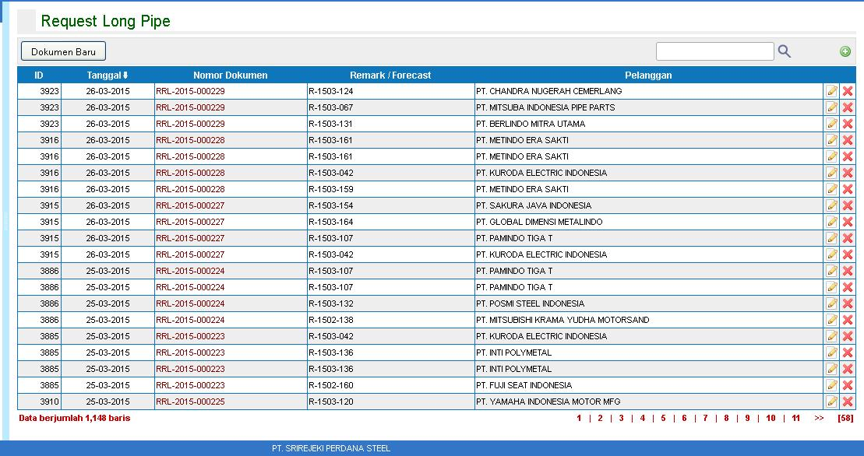

**Untuk menambahkan request longpipe baru, berikut langkah-langkahnya :**

1. Tekan tombol Dokumen baru atau tekan tombol bertanda  pada gambar diatas. Maka akan muncul tampilan seperti berikut :

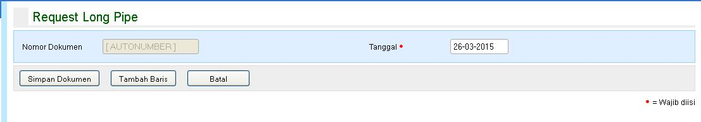

1. Isikan tanggal request (permintaan)
2. Tekan tombol Tambah Baris untuk menambahkan barang yang akan diminta. Maka akan muncul tampilan seperti berikut :

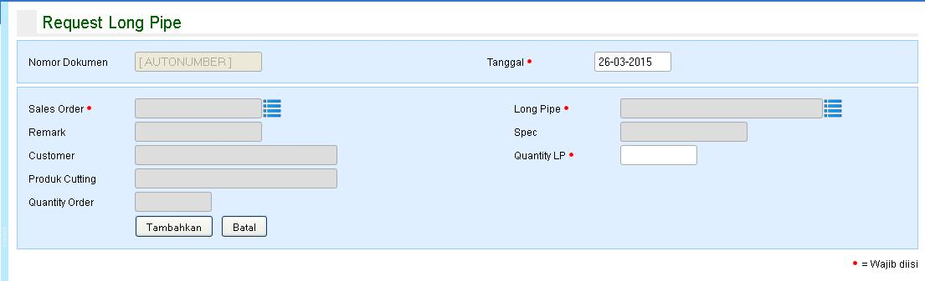

1. Pilih sales order dengan menekan tombol , maka akan muncul tampilan seperti berikut :



1. Klik  sesuai dengan item yang dimaksud, maka field remark, customer, product cutting, dan quantity order akan otomatis terisi seperti tampilan dibawah ini :

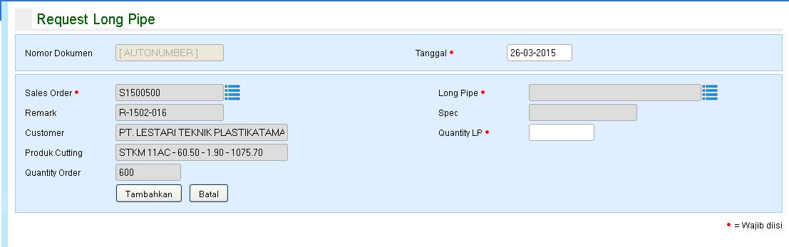

1. Pilih long pipe yang akan direquest dengan menekan tombol , maka akan muncul tampilan berikut :



1. Klik  sesuai dengan item long pipe yang dimaksud.
2. Isikan jumlah longpipe yang diperlukan di kolom longpipe quantity
3. Isikan jumlah longpipe yang direquest di kolom Quantity LP, seperti contoh berikut :

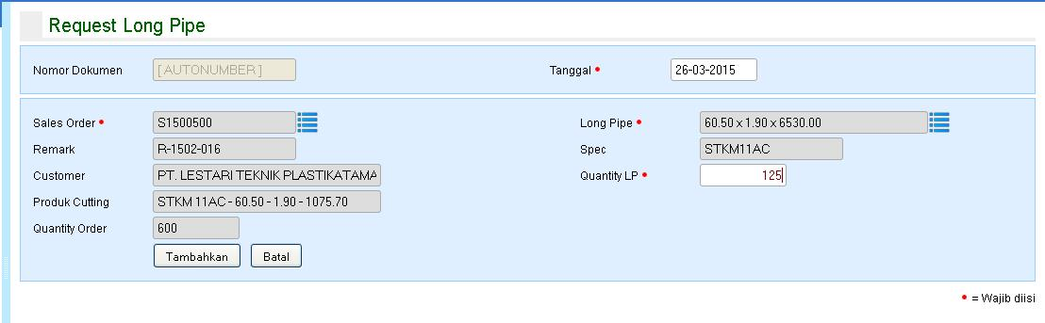

1. klik tombol Tambahkan, maka akan muncul tampilan berikut :

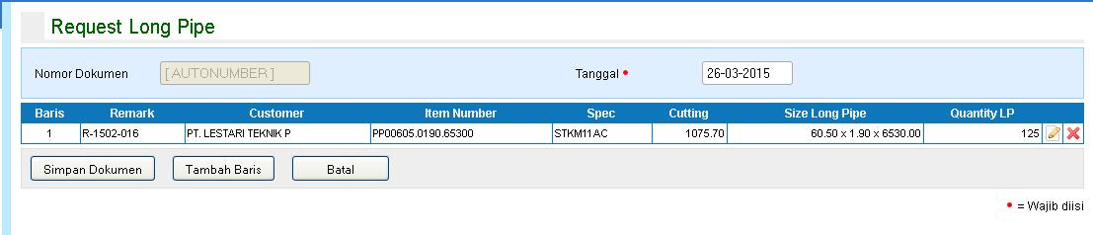

1. Klik tombol Tambah Baris untuk memasukkan item produk pipa lainnya, lakukan langkah No. 4 hingga No. 10
2. Apabila semua item pipa sudah ditambahkan, tekan tombol Simpan maka akan muncul tampilan Dokumen sudah berhasil disimpan seperti berikut :

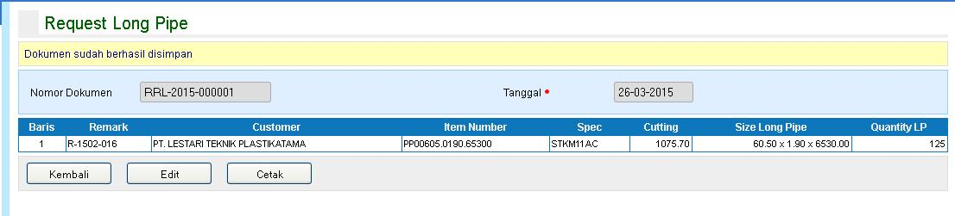

1. Tombol kembali untuk kembali ke tampilan utama Request Longpipe.
2. Tombol Cetak untuk mencetak dokumen Request Longpipe (Bukti Permintaan Longpipe Recutting).

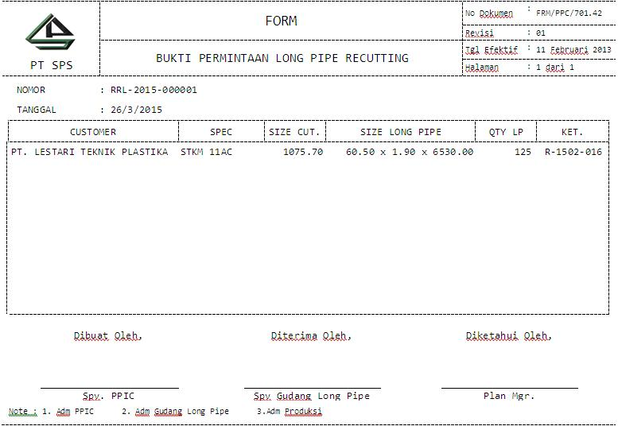

User Manual

# Penerimaan Request LP

Tampilan utama dari menu penerimaan request longpipe :

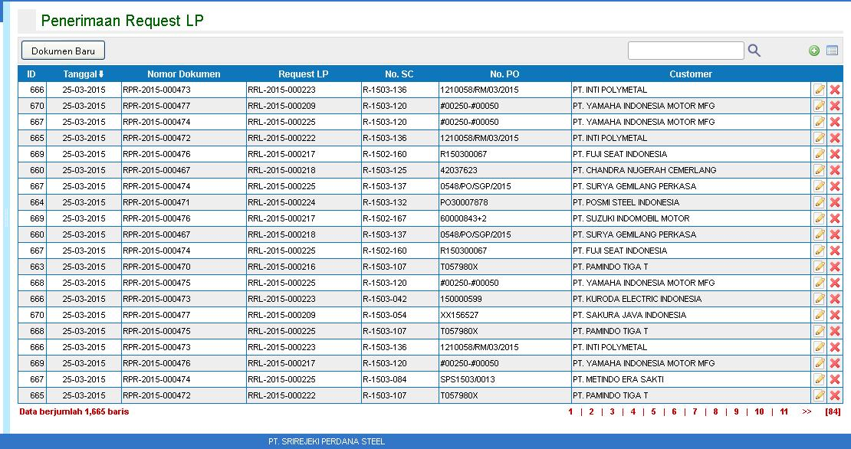

**Untuk menambahkan penerimaan request longpipe baru, berikut langkahnya:**

1. Tekan tombol Dokumen baru atau tekan tombol bertanda  pada gambar diatas. Maka akan muncul tampilan seperti berikut :

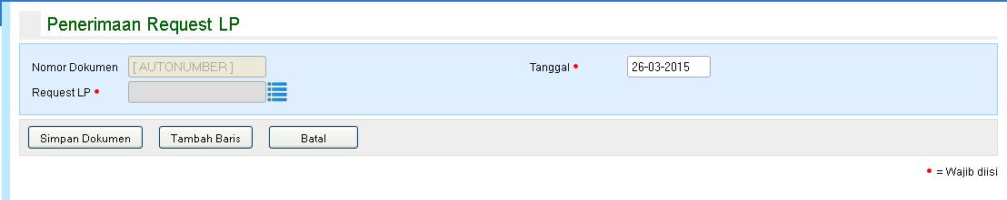

1. Isikan tanggal penerimaan request
2. Untuk mengisi data request longpipe, klik , maka akan muncul tampilan berikut.

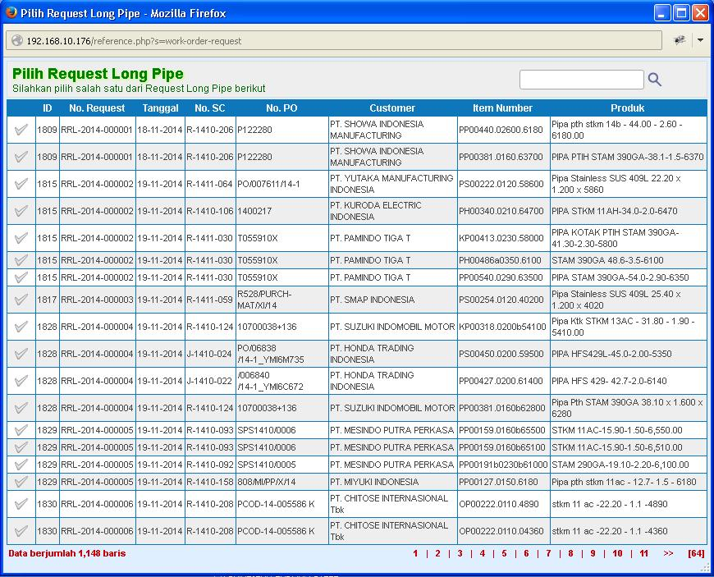

1. Tekan tombol Tambah Baris untuk menambahkan barang yang diterima. Maka akan muncul tampilan seperti berikut :

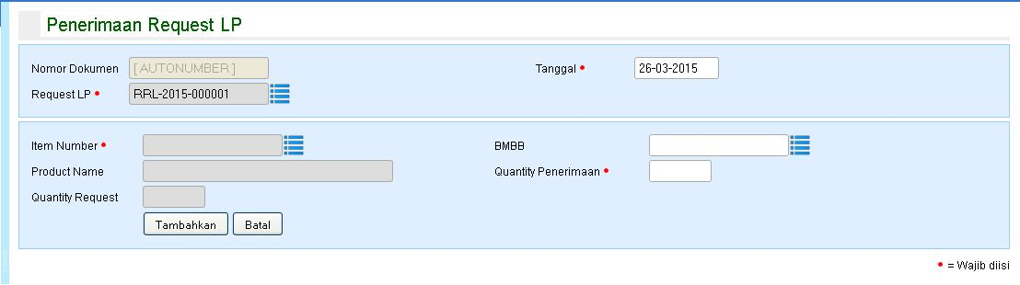

1. Pilih item number dengan menekan tombol , maka akan muncul tampilan seperti berikut :

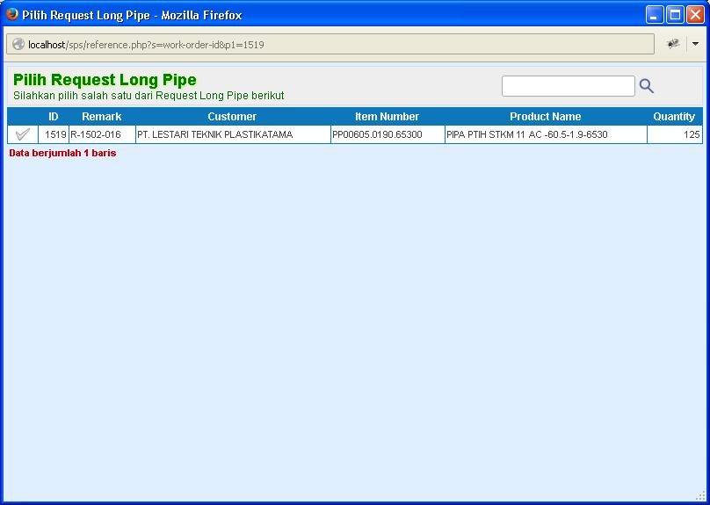

1. Klik  sesuai dengan item yang dimaksud, maka field product name dan quantity request akan otomatis terisi seperti tampilan dibawah ini :

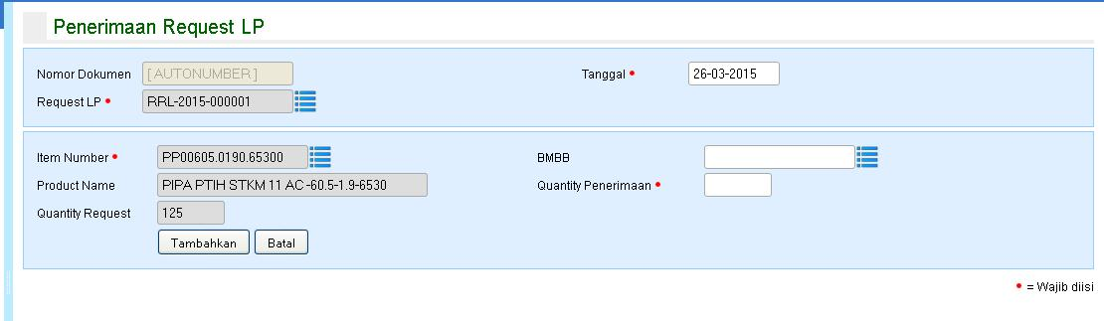

1. Isikan atau pilih BMBB penerimaan longpipe dengan menekan tombol , maka akan muncul tampilan berikut :

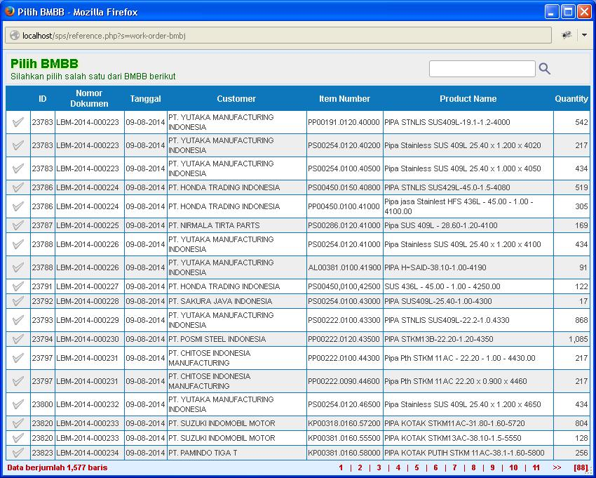

1. Klik  sesuai dengan item BMBB yang dimaksud.
2. Isikan jumlah longpipe di kolom Quantity Penerimaan, seperti contoh berikut :

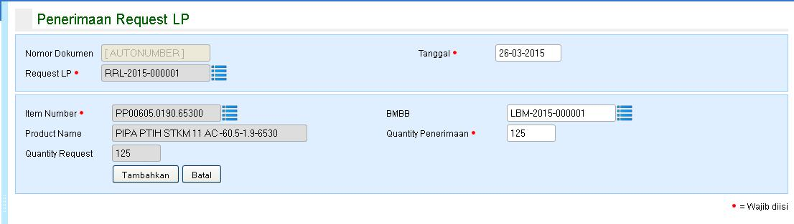

1. klik tombol Tambahkan, maka akan muncul tampilan berikut :

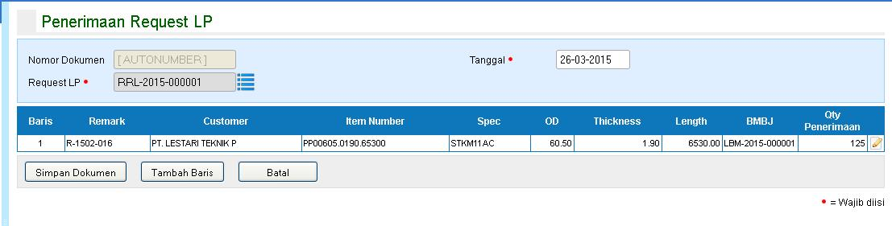

1. Klik tombol Tambah Baris untuk memasukkan item produk pipa lainnya, lakukan langkah No. 5 hingga No. 10
2. Apabila semua item pipa sudah ditambahkan, tekan tombol Simpan maka akan muncul tampilan Dokumen sudah berhasil disimpan seperti berikut :

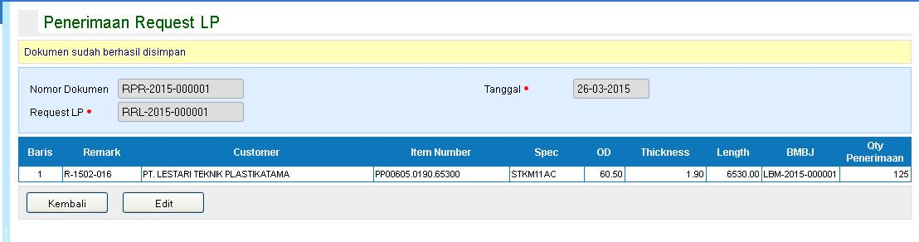

1. Tombol kembali untuk kembali ke tampilan utama Penerimaan Request Longpipe.
2. Tombol Edit untuk melakukan perubahan data.

User Manual

# BMBB

**BMBB adalah singkatan dari Barang Masuk Bahan Baku.**

Berikut tampilan utama dari menu BMBB :

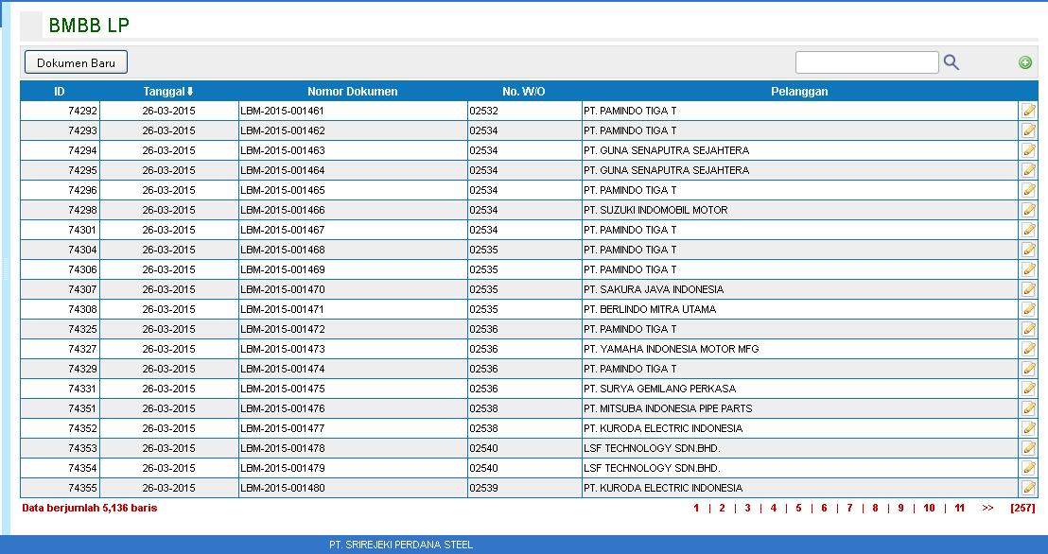

**Untuk membuat dokumen BMBB baru, berikut langkah-langkahnya :**

1. Klik tombol Dokumen Baru atau  pada gambar diatas, maka akan muncul tampilan seperti berikut:

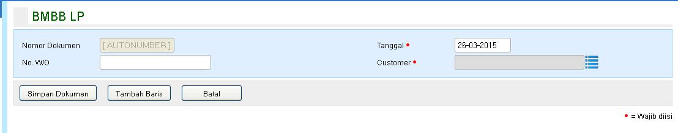

1. Isikan nomor WO (Work Order)
2. Isikan tanggal BMBB
3. Untuk mengisi data customer, klik , maka akan muncul tampilan berikut.



1. Tekan tombol Tambah Baris, maka akan muncul tampilan seperti berikut :

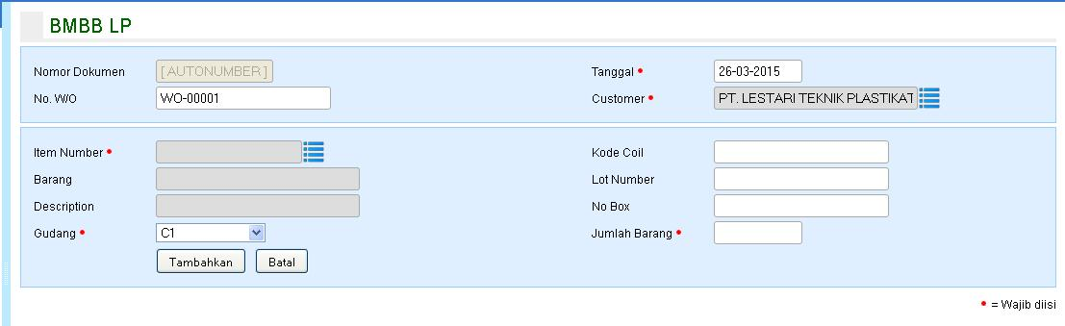

1. Untuk mengisikan item number, tekan  maka akan muncul tampilan seperti berikut :

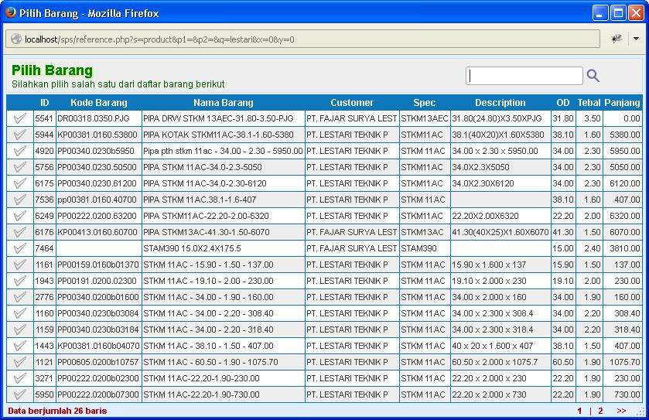

1. Klik  sesuai dengan item produk yang dimaksud, maka field barang, description akan otomatis terisi seperti tampilan dibawah ini :

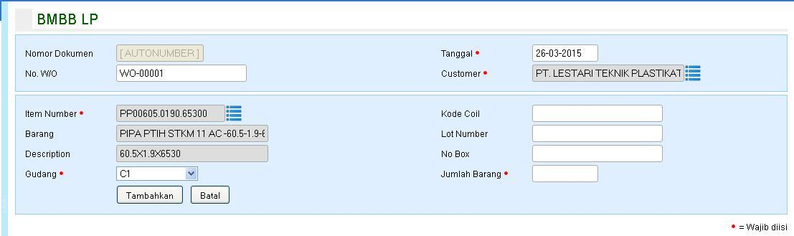

1. Pilih gudang penerimaan
2. Isikan kode coil, lot number, nomor box (opsional)
3. Isikan jumlah barang, seperti contoh berikut :

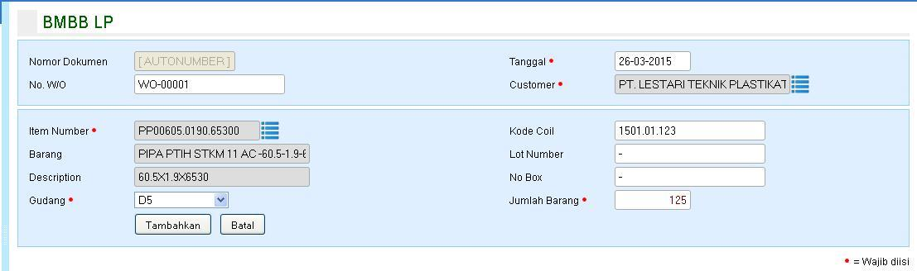

1. klik tombol Tambahkan, maka akan muncul tampilan berikut :

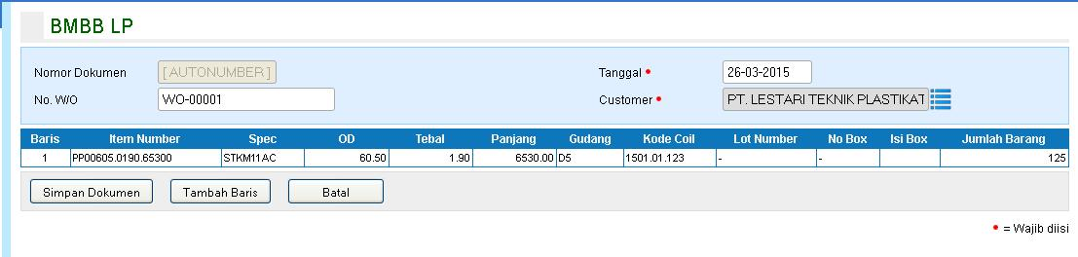

1. Klik tombol Tambah Baris untuk memasukkan item produk pipa lainnya, lakukan langkah No. 6 hingga No. 11
2. Apabila semua item pipa sudah ditambahkan, tekan tombol Simpan maka akan muncul tampilan berikut :

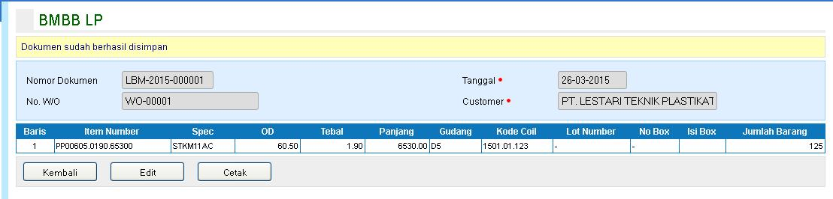

1. Tombol kembali untuk kembali ke tampilan utama BMBB.
2. Tombol Cetak untuk mencetak dokumen BMBB.

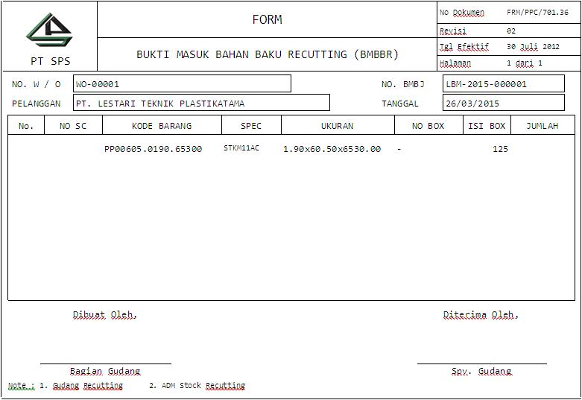

User Manual

# BKBB

**BKBB adalah singkatan dari Barang Keluar Bahan Baku.**

Berikut tampilan utama dari menu BKBB :

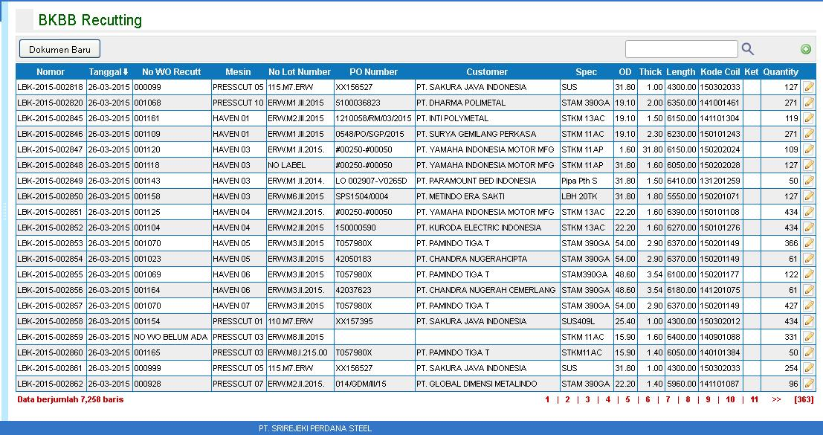

**Untuk membuat dokumen BKBB baru, berikut langkah-langkahnya :**

1. Klik tombol Dokumen Baru atau  pada gambar diatas, maka akan muncul tampilan seperti berikut:

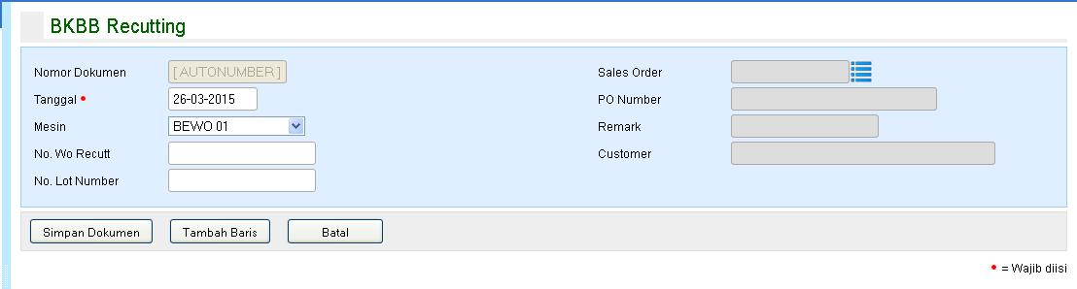

1. Isikan tanggal BKBB
2. Pilih Mesin
3. Isikan nomor WO (Work Order) recutting
4. Isikan lot number
5. Untuk mengisi data sales order, klik , maka akan muncul tampilan berikut.

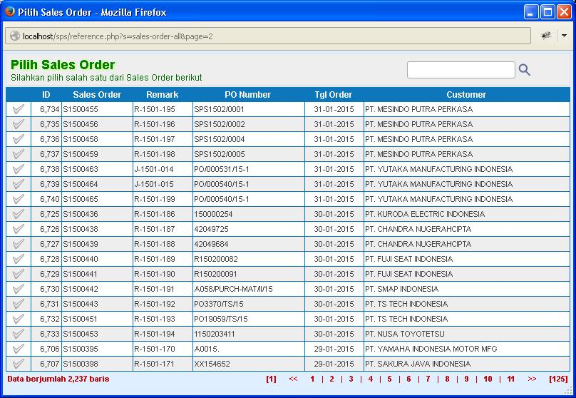

1. Klik  sesuai dengan sales order yang dimaksud, maka field po number, remark dan customer akan otomatis terisi seperti tampilan dibawah ini :

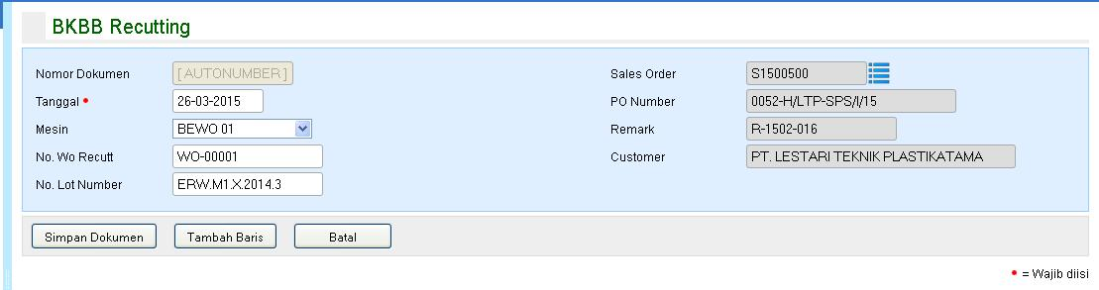

1. Tekan tombol Tambah Baris, maka akan muncul tampilan seperti berikut :

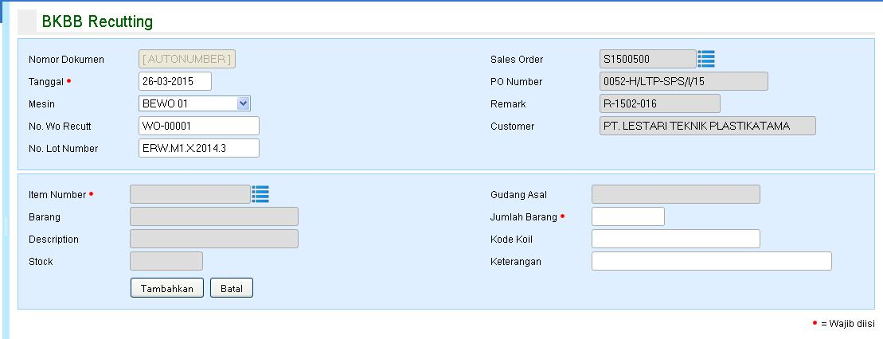

1. Untuk mengisikan item number, tekan  maka akan muncul tampilan seperti berikut :

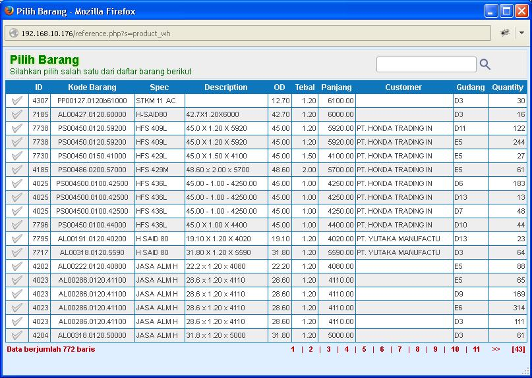

1. Klik  sesuai dengan item produk yang dimaksud, maka field barang, description, stock dan gudang asal akan otomatis terisi seperti tampilan dibawah ini :

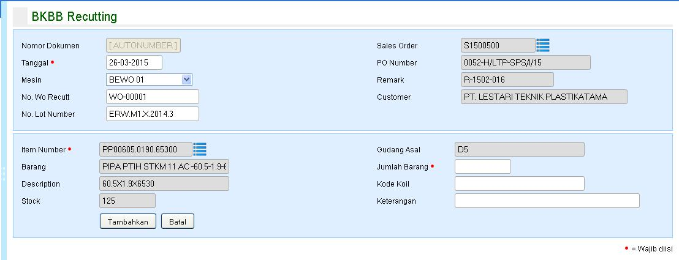

1. Isikan kode coil, keterangan (opsional)
2. Isikan jumlah barang keluar, seperti contoh berikut :

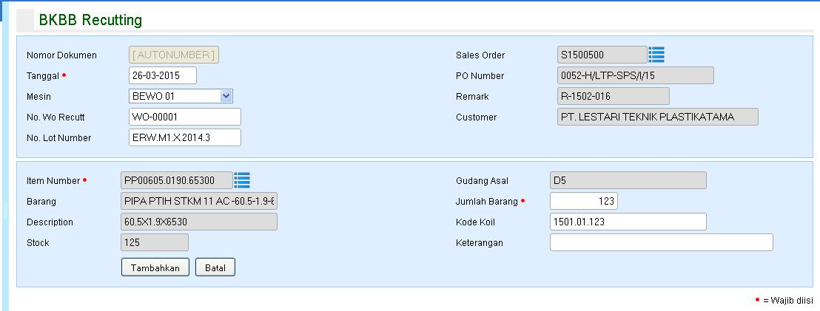

1. klik tombol Tambahkan, maka akan muncul tampilan berikut :

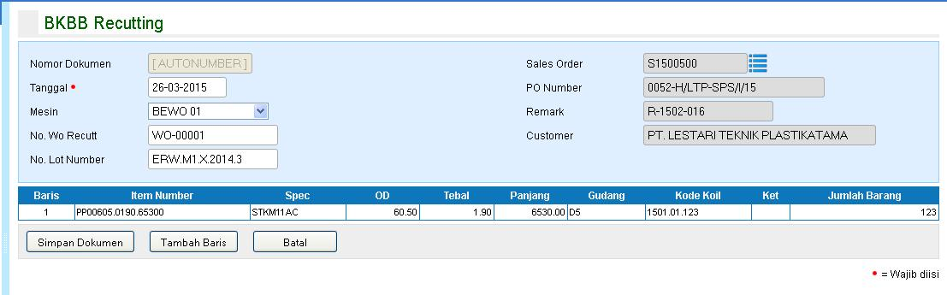

1. Klik tombol Tambah Baris untuk memasukkan item produk pipa lainnya, lakukan langkah No. 9 hingga No. 13
2. Apabila semua item pipa sudah ditambahkan, tekan tombol Simpan maka akan muncul tampilan berikut :

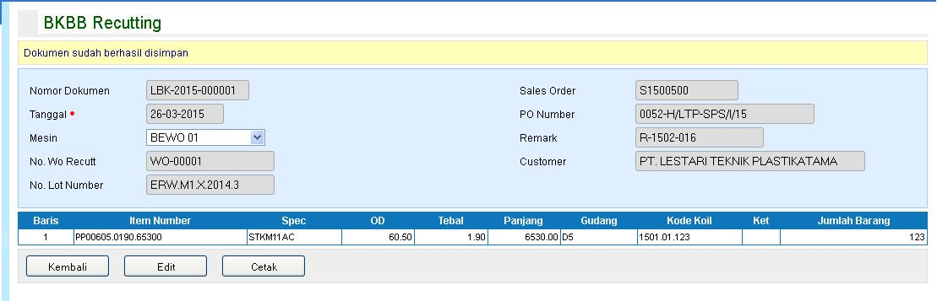

1. Tombol kembali untuk kembali ke tampilan utama BKBB.
2. Tombol edit untuk perubahan data.
3. Tombol Cetak untuk mencetak dokumen BKBB.

